

Bibliothèque d’Eqla

Livres en grands caractères

Catalogue

Supplément
2021


Boulevard de la Woluwe 34 bte 1
B-1200 BRUXELLES
Tél. : 02/ 240 79 96
Courriel : bibliotheque@eqla.be

TABLES DES MATIÈRES

Règlement 4
Autres formes de littérature 6
Biographie, Mémoires 7
Enfants 16
Enfants - Collection Benjamin Médias 18
Géographie, voyages 21
Histoire 22
Philosophie, Psychologie 23
Romans, Contes, Nouvelles 25
Sciences appliquées 94
Sciences exactes, naturelles 96
Sciences sociales 97
Index des noms d’auteurs 98
Exemples des polices de lecture I
À vue d’œil / 16/17 II
À vue d’œil / 18/19 III
À vue d’œil / 20 IV
Corps 16 V
Editions de la Loupe / 17 VI
Editions de la Loupe / 18 VII
Editions de la Loupe / 19 VIII
Editions de la Loupe / 20 IX
Feryane / 16 X
Feryane / 18 XI
Feryane / 20 XII
Eqla / Maximus XIII
VDB XIV
Voir de près / 16 XV
Voir de près / 20 XVI
Libra diffusio XVII

Règlement

Par son inscription, le lecteur s’engage à accepter le présent règlement et à s’y conformer.

1. Le prêt est réservé aux personnes qui sont dans l’impossibilité de lire un livre « ordinaire ». Il est gratuit et autorisé pour une durée de 28 jours. Il peut être prolongé sur demande. Une amende sera réclamée pour tout retard important.

2. La cotisation annuelle est de 10 € pour les personnes non encore affiliées à Eqla (cotisation annuelle de 60 €). Elle est gratuite pour les jeunes jusqu’à 18 ans.

3. Pour être servi au plus vite et selon ses goûts, il est demandé au lecteur de fournir une liste de livres (titre et auteur). Cette liste portera les nom, prénom et adresse du lecteur.

4. La consultation du catalogue, les inscriptions, les envois de listes de livres sont possibles en ligne sur le site biblio.eqla.be. Les documents d’inscription et les catalogues peuvent être envoyés par mail ou par la poste sur demande à la bibliothèque.
5. Le service de téléchargement en ligne de livres Daisy est accessible uniquement aux lecteurs de la bibliothèque via le site biblio.eqla.be.

6. Tout changement d’adresse doit aussitôt être signalé à la bibliothèque.

7. Le lecteur est responsable des livres empruntés. En cas de détérioration ou de perte, la bibliothèque se réserve le droit de réclamer un dédommagement ou le remboursement total des frais pour les dégâts causés.

8. Il est strictement interdit de prêter des ouvrages à des tiers sans y être autorisé.

Pour nous contacter :
Lundi 9h00 – 12h et 13h – 16h30
Mardi 9h00 – 12h et 13h – 16h30
Mercredi 9h00 – 12h et 13h – 16h30
Jeudi 9h00 – 12h et 13h – 16h30
Vendredi 9h00 – 12h et 13h – 15h00

Numéro général : 02 240 79 96
E-mail : bibliotheque@eqla.be
Adresse : blvd de la Woluwe, 34/1 à 1200 Bruxelles

Autres formes de littérature

Delerm Philippe
Et vous avez eu beau temps ? : la perfidie ordinaire des petites phrases
« Delerm glane ces petites phrases faussement ordinaires et révèle ce qu'elles cachent de perfidie ou d'hypocrisie avec humour et talent. »

(Feryane / 20)
Réf. 4291-1

Deutsch Lorànt
Romanesque : la folle aventure de la langue française
« Inventaire historique savoureux de la langue française. Cette épopée se lit comme un roman. »

(Editions de la Loupe / 19)
Réf.4047-2

Vuillard Eric
L'ordre du jour
« L'auteur montre les enchaînements politique et psychologique qui ont mené à la dictature nazie. Une démonstration magistrale et grinçante des coulisses de l'Anschluss. »

(Voir de près / 20)
Réf. 4274-1

Biographie, Mémoires

Aznavour Charles, Pessis Jacques
Dialogue inachevé
« Charles Aznavour et Jacques Pessis sont voisins depuis 30 ans, amis depuis 40 ans. Ils avaient commencé une biographie à quatre mains, précise, joyeuse et nostalgique. »

(À vue d'oeil / 20)
Réf.4224-1

Baraton Alain
Le camélia de ma mère
« L'auteur évoque ce qui fut à l'origine de sa vocation : un camélia offert à sa mère, qui a marqué à jamais son imagination. »

(Feryane / 20)
Réf.4003-1

Bern Stéphane
Pourquoi sont-ils entrés dans l'Histoire ?
« Il y a des destins qui font des noms et des noms qui font l'Histoire. Goncourt, Laïus, Sandwich, Poubelle, Nobel... Derrière ces 100 patronymes se cachent d'insolites histoires qui régalent nos esprits. »

(Editions de la Loupe / 20)
Réf. 4174-1

Besson Philippe
Un certain Paul Darrigrand
« Cette année-là, j'avais vingt-deux ans et j'allais, au même moment, rencontrer l'insaisissable Paul Darrigrand et flirter dangereusement avec la mort, sans que ces deux événements aient de rapport entre eux. »

(Voir de près / 20)
Réf.4076-1
Bonnie Julie
Barbara, roman
« Monique, enfant pauvre, juive fuyant la barbarie nazie, victime d'inceste, pianiste empêchée, devient l'immense Barbara. »

(À vue d'oeil / 20)
Réf.4125-1

Christie Agatha
La Romancière et l'Archéologue
« L'autrice à succès des romans policiers nous raconte sa rencontre avec son époux archéologue et ses aventurs au Moyen-Orient. »

(Corps 16)
Réf. 4169-1

Cluzeau Louis-Michel
L'apollon de marsac
« L'auteur revit son enfance et livre une chronique impitoyable et savoureuse d'une petite ville, du bel été de 1936 au printemps de la Libération. »

(Corps 16)
Réf.4154-1
Cyrulnik Boris
Sauve-toi, la vie t'appelle
« Une nuit, j'ai été arrêté par des hommes armés qui entouraient mon lit. Ils venaient me chercher pour me mettre à mort. Mon histoire est née cette nuit-là. »

(Feryane / 16)
Réf.4304-1

Des Déserts Sophie
Le Dernier Roi soleil
« L'autrice raconte Jean d'Ormesson : ses amis, son majordome, sa famille, les femmes de sa vie. Il apparaît au fil de ces pages lumineuses et sombres parfois, piquantes, drôles, tendres, où se révèle enfin l'homme. »

(Editions de la Loupe / 20)
Réf. 4037-1

Destremau Sébastien
Seul au monde
« À 52 ans, l'auteur a tout sacrifié pour se jeter dans l'extraordinaire défi qu'est le Vendée Globe. Il s'est surpassé, s'est vaincu et a gagné son pari. »

(Editions de la Loupe / 20)
Réf.4051-1
Ejnaïni Salim
L'impossible est un bon début
« C'est en devenant aveugle que je suis devenu un vrai cavalier. Ma passion pour les chevaux a enfoncé les barrières de la différence et m'a appris que prendre le risque d'échouer, c'est se donner une chance de réussir. »

(Editions de la Loupe / 20)
Réf.4173-1
Escande Ludovic
L'Ascension du mont Blanc
« Jean-Christophe Rufin et Sylvain Tesson emmènent Ludovic Escande, éditeur parisien sujet au vertige, à 4800 mètres altitude. Une aventure amicale, littéraire mais surtout sportive. »

(Editions de la Loupe / 20)
Réf. 4254-1
Finkel Michael
Le Dernier Ermite
« Christopher Knight a accordé de nombreux entretiens, en prison et après sa libération. Pourquoi a-t-il décidé de se retirer du monde ? Qu'a-t-il appris de ces 27 années ? Comment a-t-il supporté son retour dans la société ? »

(Editions de la loupe / 19)
Réf.4239-1
Fontenay (de) Elisabeth
Gaspard de la nuit
« L'enfance de l'autrice avec un frère autiste. Un texte intime et philosophique pour réfléchir à la place donnée aux enfants différents et au regard que nous portons sur eux. »

(Editions de la Loupe / 20)
Réf.4060-1
Garcin Jérôme
Le Syndrome de Garcin
« L'auteur est issu de longues dynasties médicales. Après ses deux grands-pères, la chaîne s'est interrompue. Pourquoi ? Histoire intime d'une famille, et mutations récentes d'une discipline. »

(Feryane / 18)
Réf. 4299-1

Grennan Conor
Les Petits Princes du Népal
« Histoire vraie de l'auteur et de sa route longue et périlleuse pour réunir des familles séparées par la guerre au Népal. »

(Feryane / 16)
Réf.4002-1

Henry Veronica
Les Sœurs savantes
« Marie Curie et Bronia Dluska, deux destins qui ont fait l'histoire. »

(Voir de près / 16)
Réf. 4096-1

Joignot Frédéric
Vite ! Une déambulation de Frédéric Joignot en mai 68
« L'auteur nous raconte son Mai 68, celui d'un piéton de Paris qui a vécu comme un rêve ce moment suspendu entre deux mondes. »

(Voir de près / 20)
Réf.4074-1

Jourde Pierre
Winter is coming
« La dernière année de Gabriel, jeune homme plein de charme et de joie de vivre, fils de l'auteur, décédé à 20 ans d'un cancer. Un texte poignant sur le deuil et l'amour paternel. »

(Voir de près / 20)
Réf.4072-1
Lançon Philippe
Le Lambeau
« Rescapé de l'attaque du 7 janvier 2015 contre Charlie Hebdo, le journaliste Philippe Lançon s'attache dans ce livre de survie à décrire la vie qui bascule, lui qui reçoit ce jour-là "une blessure de guerre" dans un pays "en paix". »

(Voir de près / 16)
Réf. 4095-2

Lecompte Barbara
L'Encrier de Madame de Sévigné
« Un mystérieux bureau chinois conservé dans un hôtel particulier du Marais, un manoir en Bretagne et un trésor qui a traversé les siècles : la correspondance de la fascinante Marquise, Madame de Sévigné ! »

(Editions de la Loupe / 20)
Réf.4251-1
Louvrier Pascal
Johnny que je t'aime
« L'auteur nous révèle par petites touches sensibles la personnalité écorchée mais attachante de Johnny. »

(À vue d'oeil / 16)
Réf.4130-1

Minoui Delphine
Les Passeurs de livres de Daraya : une bibliothèque secrète en Syrie
« Pendant la guerre de Syrie, une bibliothèque secrète est construite par de jeunes pacifistes syriens. Ils investissent une cave et récoltent les livres dans les maisons vides. »

(Editions de la Loupe / 20)
Réf. 4256-1

Modiano Patrick
Souvenirs dormants
« Une évocation du destin de six femmes rencontrées puis perdues de vue par le narrateur dans les années 1960. Roman d'apprentissage et précis sur le souvenir, ce texte offre une méditation sur la répétition dans la vie et dans l'écriture. »

(Feryane / 20)
Réf.4302-1
Mukasonga Scholastique
Un si beau diplôme
« Le père de l'autrice souhaite que sa fille obtienne un diplôme pour la sortir du statut hutu ou tutsi. Récit passionnant et touchant d'un parcours fait d'embûches, de solitude, de courage, d'audace et d'espoirs au lendemain du génocide rwandais. »

(Voir de près / 20)
Réf.4077-1
Mukwege Denis, Akerlund Berthild
Plaidoyer pour la vie
« Autobiographie du médecin congolais qui répare les femmes victimes de violences sexuelles. »

(À vue d'oeil / 16)
Réf. 4062-1

Orban Christine
Charmer, s'égarer et mourir
« Un regard sur la personne et non le personnage de Marie-Antoinette, une des femmes à la fois les plus admirées et haïes de l'Histoire. »

(À vue d'oeil / 16-17)
Réf.4024-1
Pécassou Bernadette
Geneviève de Gaulle : les yeux ouverts
« La vie inspirante de Geneviève de Gaulle-Anthonioz, nièce bien-aimée du général, dont les combats et le sens de la fraternité sont plus que jamais d'actualité. »

(Editions de la Loupe / 20)
Réf.4035-2

Perec Georges
Je me souviens
« Petits morceaux du quotidien, des choses que, telle ou telle année, tous les gens d'un même âge ont vues, ont vécues, ont partagées, et qui ensuite ont disparu, ont été oubliées. »

(Feryane / 18)
Réf. 4004-1

Pessis Jacques
Trenet : le philosophe du bonheur
« Le "fou chantant" disparaissait le 19 février 2001. L'auteur rend hommage au poète et à l'artiste au grand cœur. »

(Editions de la Loupe / 17)
Réf.4249-1
Skowronek Nathalie
Un monde sur mesure
« Des Shtetls de Pologne à la Belgique, l'autrice fait le récit du parcours chaotique de sa famille qui a prospéré dans le prêt-à-porter. Elle observe la fin d'un monde et s'interroge sur son héritage. »

(Voir de près / 20)
Réf.4010-1
Soudée Guirec
Le Monde selon Guirec et Monique
« Guirec fait le tour du monde en voilier, accompagné par Monique, une poule. Ils passent le cap Horn, traversent l'Atlantique et restent 130 jours emprisonnés dans les glaces du Groenland avant de filer vers le grand sud. »

(Editions de la Loupe / 19)
Réf. 4059-1

Tesson Sylvain
La Panthère des neiges
« Sylvain écoute, observe et fait silence car, il le sait, l'ultime récompense, l'animal mythique et magnifique - la panthère des neiges - est à ce prix-là. »

(Editions de la Loupe / 20)
Réf.4192-1
Tesson Sylvain
Notre-Dame de Paris : ô reine de douleur
« Le 15 avril 2019, Notre-Dame de Paris prenait feu. Sylvain Tesson rend hommage à celle qui a toujours fait partie de sa vie. Une forme de salutation et d'amour à l'un des monuments les plus connus et visités au monde. »

(Editions de la Loupe / 20)
Réf.4190-1
Turckheim Emilie (de)
Le Prince à la petite tasse
« Pendant neuf mois, Émilie, Fabrice et leurs deux enfants ont accueilli dans leur appartement parisien Reza, un jeune Afghan qui a fui son pays en guerre à l'âge de douze ans. »

(Editions de la Loupe / 20)
Réf. 4193-1

Enfants

Bichonnier Henriette
Le monstre poilu
« Un monstre qui rêve de manger des gens et la petite Lucile lui en fait voir de toutes les couleurs. »

Réf. 4211-1
Follett Ken
Le Mystère du gang masqué
« Mick et Randy ont trouvé un passage secret menant à d'anciens studios de cinéma à l'abandon. Plateaux de tournage, vieilles caméras, costumes et accessoires : c'est le terrain de jeu rêvé pour les deux amis. Sauf qu'ils ne sont pas seuls dans le bâtiment... et qu'ils courent un réel danger ! A partir de 8 ans. »

(Editions de la Loupe / 20)
Réf.4176-1

Goscinny René
Le Petit Nicolas
« Ce matin, nous sommes tous arrivés à l'école bien contents, parce qu'on va prendre une photo de la classe qui sera pour nous un souvenir que nous allons chérir toute notre vie, comme nous l'a dit la maîtresse. »

(Feryane / 16)
Réf. 4294-1

Heine Helme
Prince Ours
« Il y a bien longtemps, dans chaque ours se cachait un prince et dans chaque princesse se cachait un ours... »

Réf.4208-1
Mayer Mercer
Il y a un cauchemar dans mon placard
« Un petit garçon courageux et un horrible cauchemar plutôt peureux... »
Réf. 4212-1

Enfants - Collection Benjamin Médias

Des histoires disponibles dans leur version braille, grands caractères et audio !

Agopian Annie
Tout ou presque sur les bisous volants
« Les bisous volants ? Il en existe de toutes sortes. Bisous papillon, bisous mouche, bisous ange, bisous magiques, bisous d'amour, besos, bécots, poutous... Dès 15 mois. »
Réf. 9022-1
Chazerand Emilie
L'ours qui ne rentrait plus dans son slip
« Un dimanche matin, l'ours est frappé de consternation : il ne rentre plus dans son slip ! L'ours se trouve lourd et encombrant et ça le rend fou ! Il se met donc au régime sec... Dès 5 ans. »

Réf.9018-1

Chazerand Emilie
Meugli
« Monsieur et Madame Mouillette ont trois enfants. Un jour, alors qu'ils visitent une ferme, ils laissent s'échapper le petit dernier, bébé mouillette, qui s'endort contre les biquettes. À son réveil, sa famille est repartie, et c'est une vache de la ferme qui décide de l'adopter. Elle le nomme Meugli. Dès 5 ans. »

Réf.9019-1

Chazerand Emilie
Un chat dans la gorge
« Madame Schneck était une femme très méchante, mais aussi très hypocrite. Seul Raymond, le chat de maison, connaissait son vrai visage et il n'en pouvait plus ! Alors un matin, il eu une idée de génie pour la réduire au silence... Dès 4 ans. »
Réf. 9023-1
Escoffier Michaël
Les punitions
« Quatre enfants se cachent sous une table et parlent de "punitions" ; celles qu'on donne aux enfants et celles qu'on donnerait volontiers aux parents quand ils ne se tiennent pas à carreau ! Dès 5 ans. »

Réf.9024-1

Guilloppé Antoine
Câlins
« Les Câlins, c'est une histoire avec plein de gouzigouzi dedans ! Câlins d'hiver, de printemps, d'été ou d'automne, les câlins, c'est précieux toute l'année ! Dès 2 ans. »

Réf.9020-1
Manceau Edouard
Un petit bouquin !
« Un petit lapin part en voyage. Comme tout les matins-hop hop hop- il file sur son vélo avant de -tchou tchou tchou- prendre le train avec ses copains.. Que trouvera-t-il au bout de son chemin ? Dès 12 mois. »
Réf. 9017-1
Marnier Richard
On ne va pas se laisser faire !
« Trois petits cochons rencontrent le loup et se font voler leur pizza... Un petit garçon se fait piquer les feuilletés de sa grand-mère par une sorcière... Tout ces petits vont-ils se laisser faire ? Eh bien non ! Dès 5 ans. »

Réf.9025-1

Piatti Virginie
Le loup dans le panier à salade
« Ce loup dans le panier à salade est petit, gentil, gourmand et rusé ! Et quand il rencontre une petite fille en rouge gentille, gourmande et rusée aussi, c'est le début des farces ! Dès 2 ans. »

Réf.9021-1

Géographie, voyages

Tesson Sylvain
Dans les forêts de Sibérie : février-Juillet 2010
« Récit des six mois passés par l'auteur dans une cabane isolée et sans confort au bord du lac Baïkal. »

(Editions de la Loupe / 17)
Réf.4262-1

Histoire

Harari Yuval Noah
Sapiens : une brève histoire de l'humanité
« Cet essai retrace à grands traits l'extraordinaire aventure de l'humanité depuis les premiers hominidés jusqu'à l'homme du XXIe siècle. »
Genre(s) : Historique - Philosophie - Société.

(À vue d'oeil / 16)
Réf. 4066-2

Orsenna Erik
Beaumarchais : un aventurier de la liberté
« Musicien, courtisan, auteur, espion... Beaumarchais est trop gourmand pour ne pas tout vivre à la fois et trop joyeux de ses aventures pour en ressentir de la fatigue. »
Genre(s) : Historique - Très grands caractères.

(À vue d'oeil / 20)
Réf.4231-1

Gibran Khalil
Le Prophète
« À travers l'enseignement d'Al-Mustafa se dessinent quelques-uns des trésors de l'expérience humaine, de la vie la plus intime aux problèmes les plus quotidiens. »
Genre(s) : Poésie/Poétique - Contes et légendes.

(Editions de la Loupe / 17)
Réf.4268-1

Philosophie, Psychologie

Fonclare (de) Guillaume
Ce nom qu'à Dieu ils donnent
« À la suite d'une série de malaises, un écrivain croit toucher à la limite entre la vie et la mort. Il décide de se retirer du monde pendant deux mois et de rechercher Dieu par tous les moyens, y compris par la méditation. »

(Editions de la Loupe / 20)
Réf.4178-1

Ormesson (d') Jean
Guide des égarés
« Ce manuel de poche qui n'a pas d'autre ambition que de décrire avec audace, avec naïveté, avec gaieté ce monde peu vraisemblable où nous avons été jetés malgré nous et de fournir quelques brèves indications sur les moyens d'en tirer à la fois un peu de plaisir et, s'il se peut, de hauteur. »
Genre(s) : Romans à caractère religieux - Amour - Très grands caractères.

(Edition de la Loupe / 20)
Réf. 4236-1

Ormesson (d') Jean
Un hosanna sans fin
« Que fais-je là ? Détective métaphysique, Jean d'Ormessontente avec gaieté de répondre à cette question. Et, au fil des pages, il nous invite à rêver, à espérer, à croire. »
Genre(s) : Philosophie - Société - Romans à caractère religieux - Très grands caractères.

(Editions de la Loupe / 20)
Réf.4269-1

Romans, Contes, Nouvelles

Adam Gabrielle
Pour l'amour de la vigne
« Le château Debrezac est au bord de la ruine. Des frères propriétaires, Pierre est un rêveur attaché aux vignes de son enfance et Julien défend l'idée d'une transformation radicale du domaine. Triompheront-t-ils des obstacles ? »
Genre(s) : Terroir - Très grands caractères.

(Editions de la Loupe / 20)
Réf. 4255-1

Adam Gabrielle
Ces grands-mères qui savent tout
« Cynthia quitte Paris pour rejoindre Gilles en Normandie. Ils découvrent, grâce à une photo jaunie, qu'ils pourraient être frère et sœur. Ils sont bien décidés à faire parler leur grand-mère d'adoption pour connaître la vérité. »
Genre(s) : Famille - Terroir - Très grands caractères.

(Editions de la Loupe / 20)
Réf.4181-1

Adimi Kaouther
Les Petits de décembre
« Près d'Alger, des enfants organisent la résistance face à des généraux qui souhaitent faire construire leur villa sur leur terrain de jeux. »
Genre(s) : Société - Actuels - Contemporains.

(Feryane / 18)
Réf.4292-1
Adimi Kaouther
Nos richesses
« En 1935, Edmond Charlot a vingt ans et rentre à Alger avec une idée en tête : ouvrir une librairie. En 2017, Ryad, étudiant qui ne s'intéresse pas à la littérature, doit repeindre une vieille librairie. Prix Renaudot des Lycéens 2017. »
Genre(s) : Historique - Biographie romancée.

(Feryane / 18)
Réf. 4303-1

Agus Milena
Terres promises
« Après avoir tenté de s'installer sur le Continent, Raffaele et sa jeune épouse retournent vivre en Sardaigne, avec leur fille Felicita... l'indispensable pivot. »
Genre(s) : Famille.

(Feryane / 18)
Réf.4298-1

Alaoui Meryem
La vérité sort de la bouche du cheval
« Journal intime d'une jeune femme marocaine de 34 ans, qui se raconte sans fard durant trois années, à travers la vie de son quartier et de son quotidien mouvementé de prostituée à Casablanca. »
Genre(s) : Société - Contemporains.

(Voir de près / 16)
Réf.4006-1

Amigorena Santiago H.
Le Ghetto intérieur
« Vincente a émigré en Argentine en 1928. Sa mère et son frère sont restés en Pologne et, alors que les nazis entament une percée inquiétante en Europe, Vincente se ronge d'angoisse pour eux sans rien faire de concret pour les aider. Dès lors, Vincente s'enfonce dans le silence. »
Genre(s) : Guerre - Historique - Biographie romancée - Très grands caractères.

(Editions de la Loupe / 20)
Réf. 4187-1

Andriat Frank
Le bonheur est une valise légère
« Selma a réussi dans la vie mais elle n'est pas heureuse. Un jour, elle rencontre un homme paisible dans un train. Au fil du temps, il lui apprend que la vie qu'on accueille apporte plus de joie que celle qu'on maîtrise. »
Genre(s) : Psychologie - Philosophie - Très grands caractères.

(Editions de la Loupe / 20)
Réf.4250-1

Appanah Nathacha
Le Ciel par-dessus le toit
« Un roman qui transcende le banal fait divers pour en faire un réquisitoire contre une justice aveugle et un chant d'amour maternel et fraternel. »
Genre(s) : Famille.

(Feryane / 18)
Réf.4005-1
Auster Paul
La Musique du hasard
« Deux héros "égarés" vont sceller leur destin au cours d'une partie de poker contre deux millionnaires excentriques. »
Genre(s) : Aventures.

(Corps 16)
Réf. 4134-1

Baldwin James
Si Beale Street pouvait parler
« Tish, dix-neuf ans, est amoureuse de Fonny, un jeune sculpteur noir. Elle est enceinte et ils sont bien décidés à se marier. Mais Fonny, accusé d'avoir violé une jeune Porto Ricaine, est jeté en prison. »
Genre(s) : Amour - Romans relatifs aux problèmes raciaux - Très grands caractères.

(Voir de près / 20)
Réf.4283-1

Barreau Nicolas
Trente-trois fois mon amour
« Hélène a fait promettre à son mari Julien de lui écrire trente-trois lettres après son décès. Mais les lettres disparaissent de leur cache et Julien retrouve à leur place un dessin, un ticket de cinéma... ou une réponse ! »
Genre(s) : Sentimental - Faciles - Amour.

(Editions de la Loupe / 19)
Réf.4056-1
Ben Jelloun Tahar
Le Labyrinthe des sentiments
« Amour platonique dans un décor napolitain. »
Genre(s) : Amour - Sentimental - Poésie/Poétique - Contemporains.

(Corps 16)
Réf. 4165-1

Bénech Clément
Un amour d'espion
« Direction New York où Augusta attend le narrateur pour percer à jour l'identité de son petit ami, rencontré sur une application pour Smartphone. Pourquoi ce critique d'art venu de Roumanie se fait-il inlassablement accuser de meurtre par un internaute sous pseudonyme ? »
Genre(s) : Espionnage.

(Edition de la Loupe / 19)
Réf.4238-1

Bénégui Laurent
Le Mari de la harpiste
« Avec un humour irrésistible et une tendresse contagieuse, ce roman revisite le triangle amoureux, sauf que cette fois, le rival possède quarante-sept cordes et sept pédales. »
Genre(s) : Récit romancé - Amour - Humour - Très grands caractères.

(À vue d'oeil / 20)
Réf. 4067-1

Besson Philippe
Arrête avec tes mensonges
« Au départ, c'est un enfant qui invente sans cesse des histoires. À l'arrivée, il en fait son métier : écrivain. Il écrit un livre où il dit la vérité d'un amour immense. Sincère, délicat et pudique. »
Genre(s) : Autobiographie - Biographie romancée - Amour - LGBTQ+ - Très grands caractères.

(Voir de près / 20)
Réf.4285-1
Besson Philippe
Dîner à Montréal
« Ils se sont aimés, à l'âge des possibles, puis quittés, sans réelle explication. Dix-huit ans plus tard, ils se croisent, presque par hasard, à Montréal. »
Genre(s) : Sentimental - Autobiographie - LGBTQ+ - Très grands caractères.

(Voir de près / 20)
Réf.4103-1

Béteille Roger
Les chiens muets
« L'auteur révèle la violence des rapports entre maîtres et domestiques à l'orée du XXe siècle, l'âpreté du travail et l'isolement sur une terre hostile, le Larzac. Il sonde les préjugés et les superstitions, les zones noires des passions et des haines enfouies, qui déchirent et font agir les êtres. »
Genre(s) : Terroir - Suspense.

(Corps 16)
Réf. 4141-1

Boissard Janine
Belle Grand-Mère, n° 4 : Allô Babou viens vite... On a besoin de toi!
« Comment dire non à un enfant qui crie à l'aide ? Et ne vaut-il pas mieux être trop présente qu'aux abonnés absents ? »
Genre(s) : Actuels - Famille.

(VDB / 18)
Réf.4288-1

Bomann Anne Cathrine
Agathe
« Paris 1948. Un vieux psychanalyste tient le compte à rebours des entretiens qu'il lui reste pour les six derniers mois de sa carrière. Mais l'arrivée d'Agathe Zimmermann, patiente fragile qui a perdu l'envie de vivre bouleverse tout... »
Genre(s) : Psychologie - Amour - Suspense - Très grands caractères.

(Voir de près / 20)
Réf.4275-1

Bonidan Cathy
Chambre 128
« Dans la table de chevet d'un hôtel, Anne-Lise découvre un manuscrit sur lequel figure juste une adresse où elle décide de le réexpédier. Cela va transformer son existence. »
Genre(s) : Faciles - Sentimental - Très grands caractères.

(À vue d'oeil / 20)
Réf. 4221-1

Bonnefoy Miguel
Le Voyage d'Octavio
« Vénézuélien analphabète, Octavio va, à travers d'épiques tribulations, se réapproprier son passé et celui de son pays. Il rencontre une comédienne qui lui apprend à lire, et à aimer... »
Genre(s) : Epopée - Aventures - Initiatique.

(À vue d'oeil / 18-19)
Réf.4137-1

Borelli Eve
Sa majesté des fèves
« Lucien, dernier fabricant de fèves de France, désespère : l'âge d'or des féviers est révolu. Heureusement, sa sœur Cristalline ne l'entend pas de cette oreille : destination Londres pour rencontrer la reine Élisabeth, grande adepte de galettes des rois et devenir son févier officiel ! »
Genre(s) : Epopée - Humour - Très grands caractères.

(Voir de près / 20)
Réf.4070-1

Bourdin Françoise
Berill ou la passion en héritage
« À la mort de Tomas, son époux bien-aimé, Berill se retrouve à la tête de l'empire financier Blaque-Belair. Au cœur de la tourmente, Berill fera tout pour préserver l'héritage de son mari et protéger le bonheur des siens. »
Genre(s) : Saga.
(Feryane / 18)
Réf. 4138-1

Bourdin Françoise
Le Choix d'une femme libre
« La route de Lucrèce croise de nouveau celle de Nicolas, le seul homme qu'elle ait jamais aimé et qu'elle a fui. »
Genre(s) : Sentimental - Faciles.

(Feryane / 18)
Réf.4149-1

Bouysse Franck
Grossir le ciel
« Les Doges, un lieu-dit au fin fond des Cévennes. C'est là qu'habite Gus, un paysan entre deux âges, solitaire et taiseux. Ses journées : les champs, les vaches, le bois, les réparations. C'est aussi le quotidien d'Abel, voisin dont la ferme est éloignée de quelques mètres. »
Genre(s) : Romans parlant de la nature - Romans régionaux - Terroir - Très grands caractères.

(Voir de près / 20)
Réf. 4104-1

Braun Lilian Jackson
Le chat qui cassait la baraque
« Moustaches frémissantes et pattes de velour, Koko et Yom Yom enquêtent... »
Genre(s) : Policiers - Vie des animaux - Suspense.

(Editions de la Loupe / 17)
Réf.4171-1

Bulle Estelle-Sarah
Là où les chiens aboient par la queue
« Intensément romanesque, ce récit embrasse le destin d'une génération d'Antillais pris entre deux mondes. Prix Stanislas 2018 »
Genre(s) : Famille.

(Feryane / 16)
Réf.4300-1

Bussi Michel
T'en souviens-tu mon Anaïs ? Et autres nouvelles
« Bienvenue au pays de Caux, terres de silences, de pommiers et de cadavres dans les placards. Dans ces nouvelles, vous serez surpris jusqu'à la dernière ligne. »
Genre(s) : Nouvelles - Policiers - Suspense - Très grands caractères.

(À vue d'oeil / 20)
Réf. 4223-1

Buti Roland
Grand National
« Le récit d'une crise dans la vie de Carlo qui lui permet de porter un regard neuf et étonné sur le monde. Rafraîchissant, mélancolique, nostalgique et poétique ! »
Genre(s) : Romans romanesques - Sentimental - Très grands caractères.

(À vue d'oeil / 20)
Réf.4117-1

Cabanes Jean-Pierre
Rhapsodie italienne, n° 1 : Rhapsodie italienne : 1915
« 1915. Deux hommes que tout sépare vont se rencontrer sur les champs de bataille. Tandis que les hommes sont emportés dans le tourbillon des combats, les femmes s'engagent dans la lutte pour l'amour, l'indépendance et la liberté. »
Genre(s) : Epopée - Historique - Guerre - Sentimental - Saga.

(Voir de près / 16)
Réf. 4206-1
Cabanes Jean-Pierre
Rhapsodie italienne, n° 2 : Rhapsodie italienne : 1924
« Lorenzo est un jeune et brillant officier de l'armée italienne, et Nino le Sicilien s'est enrôlé pour échapper à la prison après avoir commis un crime d'honneur. Le règne de Mussolini transforme ces compagnons d'armes en ennemis. »
Genre(s) : Historique - Sentimental - Guerre - Saga - Epopée.

(Voir de près / 16)
Réf.4207-1
Caillaud Jean-Laurent
Se croiser sans se voir
« Accroché à une plaque commémorative d'un boulevard parisien, un message intrigue les passants. Un échange épistolaire s'instaure alors entre Emma, une jeune femme du quartier et Louis, l'auteur du message. »
Genre(s) : Suspense - Poésie/Poétique - Guerre - Très grands caractères.

(Editions de la Loupe / 20)
Réf.4253-1
Camilleri Andrea
Maruzza Musumeci
« Entre récit romanesque et conte fantastique, l'auteur narre avec sensualité et truculence la destinée d'une famille sicilienne, de 1895 à 1943. »
Genre(s) : Historique - Contes et légendes - Fantastique.

(Corps 16)
Réf.4172-1

Camilleri Andrea
Le Ciel volé
« Pierre-Auguste Renoir a-t-il bien séjourné en 1882 dans la ville sicilienne de Girgenti comme l'affirme son fils Jean ? Si oui, pourquoi n'existe-t-il aucune trace de ce voyage dans les toiles du maître de l'impressionnisme ? »
Genre(s) : Biographie romancée - Historique - Sentimental.

(Corps 16)
Réf. 4205-1

Camus Albert
L'Étranger
« Une existence banale et une lamentable erreur judiciaire forment la toile de fond d'une réflexion sur la vie et la mort. »
Genre(s) : Classiques.

(Feryane / 18)
Réf.4289-1

Carion ChristianIrrmann Laure
En mai, fais ce qu'il te plaît
« Mai 1940. Un Allemand opposé au régime nazi se lance à la recherche de son fils, parti en exode sur les routes avec les habitants d'un village du nord de la France. »
Genre(s) : Historique - Guerre - Famille.

(Feryane / 18)
Réf.4027-1

Cartland Barbara
La Fleur de Cornouailles
« À la mort de sa sœur et de son beau-frère, Tamara, 19 ans, n'a pas d'autre choix que d'aller vivre avec ses trois neveux au château du duc de Granchester, qu'elle méprise. »
Genre(s) : Amour - Faciles.

(Editions de la Loupe / 18)
Réf. 4232-1

Cayre Hannelore
Richesse oblige
« La famille de Blanche a poussé tel un petit rameau discret au pied d'un arbre généalogique qui s'est nourri pendant un siècle et demi de mensonges et d'exploitation. Qu'arriverait-il si elle élaguait toutes les branches pourries ? »
Genre(s) : Famille - Policiers - Historique - Très grands caractères.

(Voir de près / 20)
Réf.4280-1

Chapsal Madeleine
La Ronde des âges
« L'été venu, une bande de jeunes et de moins jeunes se retrouvent chez une grande créatrice de mode, dans un manoir où elle dispense une hospitalité généreuse... »
Genre(s) : Contemporains - Société.

(Corps 16)
Réf.4145-1

Charvet Marie
L'Âme du violon
« Trois époques, trois êtres unis par un violon qui va changer leurs destinées... »
Genre(s) : Récit romancé - Historique.

(Editions de la Loupe / 19)
Réf. 4050-1

Clark Mary Higgins
Meurtres à Manhattan
« Des rues de Harlem aux gratte-ciels de Wall Street en passant par les sentiers sinueux de Central Park, Manhattan regorge de possibilités... et d'affaires non-élucidées. »
Genre(s) : Policiers - Nouvelles.

(À vue d'oeil / 16)
Réf.4131-1

Clark Mary Jane
Nul ne saura
« Vincent découvre une main ornée d'un rubis. Il prévient les autorités mais se garde bien de leur remettre son trésor dont il espère tirer un bon prix... »
Genre(s) : Policiers.

(Corps 16)
Réf. 4153-1

Collins Courtney
Sous la terre
« Isolée dans une vallée hostile d'Australie, aux côtés de son mari voyou, alcoolique et violent, Jessie s'étiole. Mais une nuit, tout bascule et c'est le début d'une fuite hallucinée à travers une nature impitoyable et grandiose. »
Genre(s) : Aventures.

(À vue d'oeil / 16-17)
Réf.4068-1

Colombani Laetitia
Les Victorieuses
« À la faveur d'une tasse de thé, d'une lettre à la Reine Elizabeth ou d'un cours de zumba, Solène, ancienne avocate devenue écrivain public, découvre des personnalités singulières, venues du monde entier. »
Genre(s) : Société - Très grands caractères.

(Editions de la Loupe / 20)
Réf.4038-1

Coste Flavia
La plus belle fille du quartier
« Bertrand est amoureux de la plus belle fille du quartier mais il a plusieurs handicaps : son nom, son boulot, et les quatre frères de Lamuse, des méchants. »
Genre(s) : Humour - Faciles - Contemporains - Aventures - Très grands caractères.

(Voir de près / 20)
Réf. 4008-1

Coulon Cécile
Une bête au paradis
« Émilienne élève seule ses deux-petits enfants dans sa ferme isolée avec pour uniques ressources son courage et sa terre. Le roman d'une lignée de femmes possédées par leur terre. Un huis clos fiévreux hanté par la folie, le désir et la liberté. »
Genre(s) : Romans parlant de la nature - Romans régionaux - Famille - Très grands caractères.

(Voir de près / 20)
Réf.4110-1
Cournut Bérengère
De pierre et d'os
« Une nuit, une fracture de la banquise sépare une jeune femme inuit de sa famille. Plongée dans la pénombre et le froid polaire elle n'a d'autre solution pour survivre que d'avancer, trouver un refuge. »
Genre(s) : Romans parlant de la nature - Poésie/Poétique - Aventures - Initiatique - Très grands caractères.

(Voir de près / 20)
Réf.4108-1
Dancourt Thierry
Jeux de dame
« Au début des années soixante, Solange Darnal a un secret. Elle oscille entre deux mondes, celui de la vérité et celui du mensonge, de la lumière et de l'ombre, de la transparence et du secret, et navigue entre deux hommes. »
Genre(s) : Espionnage - Historique - Très grands caractères.

(Editions de la Loupe / 20)
Réf. 4184-1

Dassas Michèle
Le Recenseur
« 1836 : Antoine Maurier est missionné comme recenseur à Saint-Satur, un village sancerrois. Rosa, la charmante femme du maire retient son attention et il accepte de donner des leçons à sa fille, Caroline. C'est cette dernière qui le sollicitera des années plus tard pour mener l'enquête sur une mort suspecte dans sa famille... »
Genre(s) : Terroir - Historique - Policiers.

(Editions de la Loupe / 19)
Réf.4252-1

Decoin Didier
Henri ou Henry
« L'auteur retrace la vie de son père, Henri Decoin, réalisateur de films. »
Genre(s) : Biographie romancée.

(Feryane / 18)
Réf.4151-1
del Castillo Michel
Une femme en soi
« Pendant la guerre civile, Fina a abandonné son enfant. Un cinéaste s'inspire de l'histoire de sa mère pour écrire un scénario et s'interroger sur son passé. »
Genre(s) : Psychologie.

(Corps 16)
Réf. 4135-1

Delabroy-Allard Pauline
Ca raconte Sarah
« Une histoire d'amour intense entre deux femmes : Sarah et la narratrice. Cette dernière raconte la rencontre puis la passion dévorante, l'amour fou et intransigeant. »
Genre(s) : Amour - Erotique - Sentimental - LGBTQ+ - Très grands caractères.

(À vue d'oeil / 20)
Réf.4122-1

Desforges Jean-Louis
Les Âmes des grandes combes
« Quand Jean arrive à la ferme des Grandes combes pour louer ses services, il doit faire face à l'accueil méfiant d'Ange Bornillon, l'autoritaire maître des lieux, et celui bien agréable de Mathilde, sa séduisante fille, dont il tombe rapidement amoureux. Mais Jean a un lourd secret... »
Genre(s) : Terroir.

(Editions de la Loupe / 19)
Réf.4246-1

Desmarteau Claudine
Comme des frères
« Quand la bande se transforme en meute... Ils ont usé les bancs de l'école ensemble et se connaissent tous par cœur. Ils s'appellent Kevin, Ryan, Idriss, Thomas, Lucas, Saïd et Raphaël. Mais il y a la jolie Iris aussi, et son frère Quentin, le nouveau, l'intrus et bientôt bouc émissaire. »
Genre(s) : Contemporains - Dramatique - Société - Très grands caractères.

(Voir de près / 20)
Réf. 4276-1
Di Maio Camille
Le Parfum de nos souvenirs
« Lors d'une visite à son frère placé en institut, Julianne rencontre Kyle, un jeune séminariste irlandais. Elle tombe amoureuse de lui et quitte tout pour se marier avec lui. Mais alors que la guerre secoue le monde, un tragique accident oblige Julianne à tout abandonner et à se forger une vie nouvelle faite de mensonges. »
Genre(s) : Sentimental - Guerre - Amour - Famille.

(Editions de la Loupe / 19)
Réf.4044-2
Diop David
Frère d'âme
« Un matin de la Grande Guerre, les soldats s'élancent contre l'ennemi allemand. Dans leurs rangs, deux tirailleurs sénégalais qui se battent sous le drapeau français. »
Genre(s) : Guerre - Historique - Romans relatifs aux problèmes raciaux - Très grands caractères.

(À vue d'oeil / 20)
Réf.4222-1
Diwo Jean
La Chevauchée du Flamand
« Les aventures de Rubens, peintre, espion, artiste et amant. »
Genre(s) : Historique - Biographie romancée.

(Feryane / 18)
Réf. 4161-1

Diwo Jean
Demoiselles des Lumières
« À la fin des années 1730, deux jeunes filles font leur apparition dans la haute société. L'une deviendra Madame de Pompadour, favorite de Louis XV, l'autre rêve d'être une scientifique reconnue. »
Genre(s) : Historique.

(Feryane / 18)
Réf.4139-1

Djian Phlippe
Trente-sept degrés deux le matin
« Un jeune plombier tombe amoureux d'une sulfureuse créature : Betty. »
Genre(s) : Sentimental.

(Corps 16)
Réf.4164-1

Dorchamps Olivier
Ceux que je suis
« Marwan est français, un point c'est tout. Il ne comprend pas que son père souhaite être enterré à Casablanca. Alors sa grand-mère lui raconte toute l'histoire. »
Genre(s) : Société - Romans relatifs aux problèmes raciaux - Actuels - Initiatique - Très grands caractères.

(Voir de près / 20)
Réf. 4102-1

D'Oultremont Odile
Baïkonour
« Anka vit dans un village de Bretagne offert à la houle et aux rafales. Marcus attend chaque jour le passage d'une inconnue. Quelque part entre ciel et mer, ces deux êtres se croiseront-ils enfin ? »
Genre(s) : Romans de la mer - Sentimental.

(À vue d'oeil / 16)
Réf.4114-1

Dubois Jean-Paul
La Succession
« Sa famille parait complètement folle et lui complètement inadapté. Pourtant, en triant les affaires de son père décédé, Paul comprend quel sens donner à son héritage. »
Genre(s) : Famille - Médecine/Maladie - Dramatique.

(À vue d'oeil / 18-19)
Réf.4226-1

Dubois Jean-Paul
Tous les hommes n'habitent pas le monde de la même façon
« Cela fait deux ans que Paul Hansen purge sa peine à Montréal. Retour sur son passé de superintendant à L'Excelsior, une résidence où il déploie ses talents de concierge. Tout change à l'arrivée d'un nouveau gérant. »
Genre(s) : Contemporains - Dramatique - Très grands caractères.

(À vue d'oeil / 20)
Réf. 4128-1

Dugain Marc
Transparence
« L'entreprise Endless s'apprête à commercialiser un projet révolutionnaire sur l'immortalité tandis que sa présidente est accusée d'avoir orchestré son propre assassinat. »
Genre(s) : Science fiction - Fantastique - Contemporains.

(Feryane / 16)
Réf.4001-1

Durand Jacky
Le Cahier de recettes
« Julien retrouve le cahier de recettes de son père... et découvre d'autres secrets familiaux. »
Genre(s) : Famille - Très grands caractères.

(Voir de près / 20)
Réf.3098-1

Dutourd Jean
Au bon beurre ou Dix ans de la vie d'un crémier
« L'ascension d'un couple de crémiers cyniques et immondes, les Poissonard. Caricature des Français sous l'Occupation. »
Genre(s) : Récit romancé - Guerre - Historique.

(Voir de près / 16)
Réf. 4099-1

Echenoz Jean
Vie de Gérard Fulmard
« Fulmard s'est retrouvé enrôlé au titre d'homme de main dans un parti politique mineur où s'aiguisent, comme partout, les complots et les passions. Autant dire qu'il a mis les pieds dans un drame. »
Genre(s) : Policiers - Très grands caractères.

(Editions de la Loupe / 20)
Réf.4182-1

Farinelli Bernard
Les Grands Lointains
« Tristan arrive dans un village isolé qui ne compte que quelques âmes. Des hommes et des femmes, eux aussi à l'écart du tourbillon de la vie, auxquels il va rapidement se lier et confier l'immensité de sa douleur : exister sans pouvoir vivre. »
Genre(s) : Terroir.

(Editions de la Loupe / 19)
Réf. 4265-1

Fergus Jim
Mille femmes blanches, n° 2 : La Vengeance des mères
« 1875. Dans le but de favoriser l'intégration, un chef cheyenne, Little Wolf, propose au président Grant d'échanger mille chevaux contre mille femmes blanches pour les marier à ses guerriers. »
Genre(s) : Historique - Société - Aventures.

(À vue d'oeil / 17)
Réf.4069-2

Ferrante Elena
L'amie prodigieuse, n° 1 : L'amie prodigieuse : enfance, adolescence
« Naples à la fin des années cinquante. Lili abandonne l'école pour travailler dans la cordonnerie de son père. Elena, elle, va poursuivre ses études. Les chemins des deux amies se croisent et s'éloignent. Roman autour de l'amitié en plein boom économique italien. »
Genre(s) : Famille.

(Feryane / 16)
Réf.4195-1
Ferrante Elena
L'amie prodigieuse, n° 2 : Le nouveau nom
« Le soir de son mariage, Lila comprend que son mari Stefano l'a trahie. De son côté, Elena poursuit ses études. Vacances ensemble puis vies qui se séparent et se croisent. »
Genre(s) : Famille.

(Feryane / 16)
Réf.4196-2

Ferrante Elena
L'amie prodigieuse, n° 3 : Celle qui fuit et celle qui reste
« Elena et Lila, bientôt la trentaine, évoluent dans l'Italie de la fin des années 60. Les deux femmes, dont l'amitié sera plus que jamais soumise à rudes épreuves, tentent chacune de leur côté de s'en sortir. Elena dans son mariage bourgeois qui ne la satisfait pas complètement, Lila militante pour le droit des femmes et des ouvriers. »
Genre(s) : Famille.

(Feryane / 16)
Réf. 4197-2

Finn Melanie
S'enfuir
« Entraînée dans un monde inquiétant, Pilgrim tente de laisser le passé derrière elle. Mais elle a toujours cette sensation étrange d'être poursuivie... »
Genre(s) : Famille - Dramatique.

(À vue d'oeil / 16-17)
Réf. 4019-1

Flaubert Gustave
Trois contes
« Contient : Un cœur simple, La légende de Saint Julien l'Hospitalier, Hérodias. »
Genre(s) : Contes et légendes - Classiques - Très grands caractères.

(Voir de près / 20)
Réf.4107-1
Foenkinos David
Deux sœurs
« Du jour au lendemain, Etienne décide de quitter Mathilde. Elle est recueillie par sa sœur Agathe et la famille de celle-ci. La relation entre les deux sœurs se redéfinit dans cette cohabitation de plus en plus éprouvante. »
Genre(s) : Thriller - Psychologie - Famille - Très grands caractères.

(À vue d'oeil / 20)
Réf.4065-1

Fombelle (de) Timothée
Neverland
« Neverland est un retour au pays d'enfance, un irrésistible voyage vers ces hauts territoires perdus que nous portons tous en nous. »
Genre(s) : Très grands caractères. Philosophie.

(Editions de la Loupe / 20)
Réf. 4237-1

Fonclare (de) Guillaume
Garbo
« Espagnol horrifié par le fascisme, Jean Pujol propose aux Services Secrets britanniques de travailler pour eux pendant la Seconde Guerre mondiale. »
Genre(s) : Biographie romancée - Très grands caractères.

(Editions de la Loupe / 20)
Réf.4241-1

Fournier Jean-Louis
Mon autopsie
« "Je suis mort. C'est pas le pire qui pouvait m'arriver." Jean-Louis Fournier s'est fait autopsier pour qu'on sache ce qu'il avait dans sa tête, dans le cœur, et dans le ventre. »
Genre(s) : Autobiographie - Humour - Médecine/Maladie - Très grands caractères.

(Editions de la Loupe / 20)
Réf.4234-1

Fowler Karen Joy
Nos années sauvages
« Devenue une jeune femme, Rosemary chercher à comprendre les raisons des disparitions de sa sœur et de son frère durant leur enfance. »
Genre(s) : Famille - Suspense.

(À vue d'oeil / 16-17)
Réf. 4013-1

Gallo Max
Les Patriotes, n° 1 : L'ombre et la nuit
« Max Gallo fait surgir des hommes et des femmes, historiques ou de fiction, qui composent la grande fresque des années de la Deuxième Guerre mondiale. »
Genre(s) : Historique.

(VDB / 18)
Réf.4162-1

Gallo Max
Les Patriotes, n° 2 : La flamme ne s'éteindra pas
« Nous suivons Geneviève et Thorenc de l'automne 40 à la fin de l'été 42. »
Genre(s) : Historique.

(VDB / 18)
Réf.4163-1

Gallo Max
Les Patriotes, n° 3 : Le prix du sang
« Autour de ses héros, le filet se resserre. Myriam est déportée, Geneviève traquée. Jean Moulin lui-même tombe. Thorenc est capturé. »
Genre(s) : Historique.

(VDB / 18)
Réf. 4160-1

Gallo Max
Les Patriotes, n° 4 : Dans l'honneur et par la victoire
« Printemps 1943. Thorenc, arrêté par les Allemands, a réussi à s'évader. Mais autour de lui, on a payé le prix du sang. Pour retrouver Geneviève et Myriam, Thorenc parcourt la France. »
Genre(s) : Historique.

(VDB / 18)
Réf.4159-1

Gely Cyril
Le Prix
« Otto Han s'apprête à recevoir le prix Nobel de chimie en décembre 1946. Son associée Lise Meitner, juive, n'est pas associée à sa gloire... Elle décide de forcer la porte de sa chambre d'hôtel pour être entendue. »
Genre(s) : Historique - Très grands caractères.

(Editions de la Loupe / 20)
Réf.4055-1

Ghata Yasmine
J'ai longtemps eu peur de la nuit
« Suzanne, qui anime un atelier d'écriture en classe, demande à chacun de ses élèves d'apporter un objet de famille. Arsène, un orphelin rwandais réfugié en France, apporte la photographie de l'unique objet qui lui reste : la valise qui lui a servi d'abri pendant sa fuite. »
Genre(s) : Contemporains - Romans relatifs aux problèmes raciaux - Très grands caractères.

(Voir de près / 20)
Réf. 4279-1

Goby Valentine
Un paquebot dans les arbres
« Roman solaire construit autour de l'amour inconditionnel de Mathilde pour son père, pour les siens, un amour qui nous submerge à chaque page. »
Genre(s) : Biographie romancée - Famille - Historique.

(À vue d'oeil / 16-17)
Réf.4120-1

Groom Winston
Only
« George et Alice Martin adopte Only, un chien de berger orphelin et pataud. Mais ils s'aperçoivent vite que le chiot est observateur, sensible et insolite. Il regarde les humains évoluer avec perplexité ! »
Genre(s) : Famille - Vie des animaux - Initiatique - Très grands caractères.

(Voir de près / 20)
Réf.4272-1

Grumberg Jean-Claude
La Plus Précieuse des Marchandises : un conte
« Le conte du Petit Poucet revu et revisité en une fable contemporaine. Un miracle de beauté, de force et de simplicité. »
Genre(s) : Contes et légendes - Contemporains.

(Feryane / 18)
Réf. 4297-1

Guenyveau (de) François-Régis
Un dissident
« Christian, jeune prodige scientifique, va participer à ce projet de grande envergure : façonner l'homme de demain. Mais face à un tel enjeu, Christian s'interroge : et si la science n'était pas le seul moteur de l'évolution humaine ? »
Genre(s) : Psychologie - Science fiction.

(Editions de la Loupe / 18)
Réf.4243-1

Hashimi Nadia
La Perle et la Coquille
« Kaboul, 2007. Depuis que le père de Rahima a été enrôlé dans les forces talibanes, sa mère et ses sœurs n'ont plus le droit de quitter la maison. Rahima se travestit alors, et découvre une liberté qui suscite un désir d'émancipation... »
Genre(s) : Famille - Actuels.

(Editions de la Loupe / 17)
Réf. 4247-2

Hashimi Nadia
Ma vie de Bacha Posh
« À la suite d'un drame qui pousse la famille d'Obayda à quitter la capitale afgane, sa tante suggère de faire de la jeune fille une Bacha Posh. Au début désemparée de devoir s'habiller en garçon pour s'assurer un avenir plus prospère, elle découvrira le chemin vers la liberté... »
Genre(s) : Famille.

(Editions de la Loupe / 19)
Réf.4235-1

Henoumont René
Les Épines noires
« Des années 1900 à la Libération, cette fresque couvre trois générations et aborde les rapports entre les Wallons et les Flamands. »
Genre(s) : Terroir.

(Corps 16)
Réf.4166-1

Hermary-Vieille Catherine
La Bête
« On est en compagnie de LA Bête, à la fin du XVIIIe siècle, dans un village hanté par la peur des sorciers et des loups-garous. L'autrice revisite ici la légende du Gévaudan. »
Genre(s) : Historique - Contes et légendes - Suspense.

(Feryane / 18)
Réf. 4293-1

Hislop Victoria
Ceux qu'on aime
« Récemment libérée de l'occupation allemande, la Grèce fait face à de violentes tensions internes. Confrontée aux injustices qui touchent ses proches, la jeune Themis décide de s'engager auprès des communistes et se révèle prête à tout au nom de la liberté. »
Genre(s) : Historique - Famille.

(Editions de la Loupe / 17)
Réf.4188-2

Ingelman-Sundberg Catharina
Le gang des dentiers fait sauter la banque
« Märtha et ses acolytes ne sont pas là pour jouer, ils veulent rafler la mise. Leurs atouts : des dentiers sauteurs, des fauteuils turbocompressés et l'innoncence de leur âge vénérable. Les jeux sont faits. »
Genre(s) : Humour.

(Editions de la Loupe / 17)
Réf.4183-2

James Phyllis Dorothy
Les Douze Indices de Noël et autres récits
« Nouvelles raffinées écrites avec brio, mettant en scène des enquêtes. »
Genre(s) : Nouvelles - Policiers - Suspense.

(Feryane / 18)
Réf. 4295-1

Jaouen Hervé
Le Bon Docteur Cogan
« Qui sont vraiment les Cogan ? Pourquoi cette haine que certains leur manifestent au début de l'Occupation ? Presque centenaire, Yvonne, qui partagea l'intimité de la famille se souvient et raconte... »
Genre(s) : Historique - Famille - Très grands caractères.

(À vue d'oeil / 20)
Réf.4126-1

Japp Andrea H.
Aesculapius
« Un comté de France, début du seizième siècle. La science arrivera-t-elle à déchirer les voiles du mensonge et de l'obscurantisme ? »
Genre(s) : Historique - Aventures.

(Libra Diffusio / 16)
Réf.4148-1

Japp Andrea H.
Lacrimae
« L'aventure de Druon de Bréveaux, médecin du Moyen-Age, pris dans l'étau d'une ténébreuse machination et confronté à de nombreuses énigmes mortelles. »
Genre(s) : Historique.

(Libra Diffusio / 16)
Réf. 4147-1

Jefferies Dinah
La Mariée de Ceylan
« Ce livre nous transporte dans un univers empreint de mystères où l'air embaume les épices. Il met en lumière les agitations politiques qui ont secoué Ceylan pendant les années 1920 et les conflits intérieurs d'une femme qui se retrouve seule face à un secret trop lourd pour elle. »
Genre(s) : Historique - Policiers - Gothique.

(Editions de la Loupe / 19)
Réf.4245-2

Jefferies Dinah
La Fille du marchand de saphirs
« Ceylan, 1935. Louisa est l'heureuse épouse d'Elliot, un homme d'affaires. Tout bascule lorsqu'elle fait face à de nombreuses fausses couches. Après la mort brutale d'Elliot, Louisa se retrouve seule pour percer le mystère de ses nombreuses absences. Une grande fresque d'amour et de trahison. »
Genre(s) : Historique - Suspense.

(Editions de la Loupe / 19)
Réf.4179-2
Josse Gaëlle
Une femme en contre-jour
« Un jeune homme achète aux enchères un carton de photos qu'il poste sur Internet. Aux vues des réactions, il comprend que ce sont des clichés d'exception, et pourtant, l'auteur des photos, Vivian Maier, est une parfaite inconnue ! »
Genre(s) : Biographie romancée - Très grands caractères.

(Editions de la Loupe / 20)
Réf. 4257-1

Joukhadar Jennifer Zeynab
La Carte du souvenir et de l'espoir
« Le destin d'une famille américano-syrienne à la recherche de la paix. Existe-t-il un lien entre elle et l'histoire de Rawiya, jeune fille du XIIe siècle, apprentie du célèbre cartographe Al-Idrisi ? »
Genre(s) : Actuels - Société.

(Editions de la Loupe / 19)
Réf.4048-2

Julliand Anne-Dauphine
Jules-César
« Jules-César a presque 7 ans et son quotidien est compliqué car ses reins ne fonctionnent plus. Tout serait parfait pour Augustin s'il n'y avait ce fils malade, dans lequel il ne se reconnaît pas. Or, il est le seul donneur compatible. »
Genre(s) : Médecine/Maladie - Famille.

(Editions de la Loupe / 18)
Réf.4189-1
Kawczak Paul
Ténèbre
« 1890, un jeune géomètre belge est mandaté par son Roi pour tracer la frontière Nord du Congo. À bord du Fleur de Bruges, glissant sur le fleuve Congo, Pierre Claes va s'enfoncer dans les terres sauvages et souvent hostiles. »
Genre(s) : Aventures - Historique - Fantastique - Erotique - Très grands caractères.

(Voir de près / 20)
Réf. 4281-1

Kessel Joseph
L'Armée des ombres
« Londres, 1943. Joseph Kessel écrit ce roman-symbole de la Résistance en France. »
Genre(s) : Historique - Guerre - Autobiographie.

(Voir de près / 16)
Réf.4075-1

Khadra (Mohamed Moulessehoul) Yasmina
Les Hirondelles de Kaboul
« Dans cet Afghanistan des talibans où la canicule, les ruines de l'après-guerre et l'abattement des esprits dominent, deux hommes et deux femmes cherchent comment retrouver goût à la vie. »
Genre(s) : Contemporains - Guerre - Amour.

(Editions de la Loupe / 17)
Réf.4263-1

Khadra (Mohamed Moulessehoul) Yasmina
Khalil
« 13 novembre 2015. Tandis que les Bleus électrisent le Stade de France, Khalil attend de passer à l'acte dans la capitale, une ceinture d'explosifs autour de la taille. »
Genre(s) : Société - Guerre - Actuels - Très grands caractères.

(Editions de la Loupe / 20)
Réf. 4248-1

Khan Rachel
Les Grandes et les Petites Choses
« Nina, 18 ans, court pour devenir enfin elle-même. Noire, juive, musulmane, blanche et animiste, elle en a gros sur le cœur d'être coincée dans des cases exotiques où elle ne se reconnaît pas. »
Genre(s) : Récit romancé - Actuels - Contemporains.

(Feryane / 18)
Réf.4032-1

King Karen
Un fiançé inattendu
« Lorsque son ex ressurgit la veille de son mariage toutes les convictions de Cassie volent en éclat : va-t-elle vraiment épouser Timothy, parfait en apparence, ou craquer de nouveau pour Jared, qui lui avoue qu'il l'aime encore ? »
Genre(s) : Sentimental.

(Editions de la Loupe / 19)
Réf.4264-1

Koszelyk Alexandra
À crier dans les ruines
« Léna et Ivan sont deux adolescents qui s'aiment. Mais ils vivent près de la centrale de Tchernobyl et nous sommes en 1986. Après la catastrophe, Ivan reste, tandis que Léna, convaincue de sa mort, quitte le pays. Vingt ans plus tard, Léna revient. »
Genre(s) : Amour - Historique - Très grands caractères.

(Voir de près / 20)
Réf. 4273-1

Kristof Agota
Le Troisième Mensonge
« De l'autre côté de la frontière, la guerre est finie, la dictature est tombée. Klaus et Claus T. découvrent à leurs dépens que la liberté retrouvée n'est pas synonyme de vérité. Et si leur existence était en elle-même un mensonge ? »
Genre(s) : Famille - Jeunesse.

(Corps 16)
Réf.4204-1
Lafon Marie-Hélène
Nos vies
« Est-ce pour conjurer la solitude que Jeanne imagine la vie des autres, de ces silhouettes furtives, de ces inconnus qui passent ? Qu'elle embellit ce qu'elle ignore ? Jeanne raconte sa vie. Raconte celle des autres. Raconte nos vies. »
Genre(s) : Famille - Très grands caractères.

(Editions de la Loupe / 20)
Réf.4240-1

Lafon Marie-Hélène
Histoire du fils
« André fut élevé par son oncle et sa tante dans une maison chaleureuse. Il ne voyait pas souvent sa mère et personne ne s'aventurai jamais à parler de son père. C'est le jour de son mariage que sa mère confie enfin le secret du père... »
Genre(s) : Famille - Très grands caractères.

(Editions de la Loupe / 20)
Réf. 4261-1

Land Ali
Le Sang du monstre
« Annie, 15 ans, dénonce sa mère, tueuse en série. Placée ensuite dans une famille d'accueil, le comportement de la jeune fille devient de plus en plus inquiétant. »
Genre(s) : Thriller - Dramatique - Très grands caractères.

(À vue d'oeil / 20)
Réf.4217-1

Laurain Antoine
Millésime 54
« Comment une bouteille de Château Saint-Antoine 1954 propulse quatre voisins dans un Paris d'autrefois, en compagnie de Jean Gabin et d'Audrey Hepburn, jusqu'aux mystérieuses vignes du Beaujolais qui livrent leur secret. »
Genre(s) : Fantastique - Famille - Humour - Policiers - Très grands caractères.

(Editions de la Loupe / 20)
Réf.4266-1
Lavenant Guillaume
Protocole gouvernante
« En suivant à la lettre le protocole imaginé par l'étrange Lewis, de nombreuses gouvernantes se sont infiltrées à divers endroits de la société... »
Genre(s) : Suspense - Espionnage - Thriller - Très grands caractères.

(Voir de près / 20)
Réf. 4111-1

Le Clézio Jean-Marie Gustave
Ourania
« Daniel, géographe, découvre la république idéale de Campos. Mais des promoteurs cherchent à expulser ses habitants et leur rêve d'un monde meilleur. »
Genre(s) : Société - Initiatique.

(Feryane / 16)
Réf.4150-1

Ledun Marin
Salut à toi ô mon frère
« 20 mars 2017, Gus, l'incurable gentil, a disparu et se retrouve accusé d'un braquage. Branle-bas de combat de sa smala ! Il faut le retrouver, défaire le racisme ordinaire de la petite ville bien mal pensante, mobiliser pour l'innocenter, lui, notre frère. »
Genre(s) : Policiers - Thriller - Famille.

(Voir de près / 16)
Réf.4007-1

Legardinier Gilles
Complètement cramé !
« Sur un coup de tête, Andrew décide de quitter la direction de sa petite entreprise anglaise pour se faire engager comme majordome en France. Mais en débarquant au domaine de Beauvillier, rien ne se passe comme prévu... »
Genre(s) : Faciles - Humour.

(À vue d'oeil / 16-17)
Réf. 4218-1

Legardinier Gilles
Et soudain tout change
« Pour sa dernière année au lycée, Camille est dans la même classe que ses amis. Tous se demandent encore quel chemin ils vont prendre. Avant l'été, le destin va leur en faire vivre plus que dans toute une vie. »
Genre(s) : Faciles.

(À vue d'oeil / 16-17)
Réf.4227-1

Legardinier Gilles
ça peut pas rater !
« - J'en ai ras le bol des mecs. Vous me gonflez ! J'en ai plus qu'assez de vos sales coups ! C'est votre tour de souffrir ! Et là, trempée, titubante, épuisée, je jure de ne plus jamais rien leur passer... »
Genre(s) : Faciles - Amour - Très grands caractères.

(Eqla / Maximus)
Réf.4228-1

Legardinier Gilles
Demain j'arrête !
« Julie, 28 ans, mène une petite vie réglée. Jusqu'à l'arrivée de son nouveau voisin : beau gosse, apparemment libre... trop parfait pour être honnête. Qui est-il ? »
Genre(s) : Faciles - Amour - Humour.

(À vue d'oeil / 16-17)
Réf. 4229-1

Lemaitre Pierre
Les enfants du désastre, n° 1 : Au revoir là-haut
« Au lendemain du plus grand carnage du XXe siècle, deux rescapés des tranchées, passablement abîmés, prennent leur revanche en réalisant une escroquerie aussi spectaculaire qu'amorale. »
Genre(s) : Guerre - Historique - Policiers.

(À vue d'oeil / 16)
Réf.4113-2

Lemaitre Pierre
Les enfants du désastre, n° 2 : Couleurs de l'incendie
« Février 1927. Madeleine doit prendre la tête de l'empire financier dont elle est l'héritière dans une France qui observe les premières couleurs de l'incendie qui va ravager l'Europe. »
Genre(s) : Historique - Saga - Famille - Politique fiction -

(À vue d'oeil / 16)
Réf.4123-2

Lesage Mireille
Clémence, n° 1 : L'Envol de Clémence
« Alors qu'on la prépare à se marier avec un timide jeune homme de son milieu, Clémence croise le regard d'un ténébreux Grand d'Espagne. »
Genre(s) : Sentimental - Historique.

(Corps 16)
Réf.4158-1

Lesage Mireille
Clémence, n° 2 : Clémence et le régent
« Séparée de son mari qui est en exil, la jeune et avenante baronne du Restou est-elle suffisamment préparée au monde de la Cour où la jette une cascade d'événements imprévisibles ? »
Genre(s) : Sentimental - Historique.

(Corps 16)
Réf. 4156-1

Lesage Mireille
Clémence, n° 3 : Clémence à l'heure du choix
« Clémence du Restou décide de quitter Paris en refusant les faveurs du Régent, les sentiments de son ami Josselin et une liaison brûlante. Mais son passé ne tarde pas à la rattraper... »
Genre(s) : Sentimental.

(Corps 16)
Réf.4144-1

Llobet Anaïs
Des hommes couleur ciel
« Oumar, Tchétchène ayant fuit l'homophobie de son pays à La Haye, vit sa nouvelle liberté prudemment et dissimule sa vie à son frère Kirem. Tout bascule quand il est soupçonné de terrorisme dans son ancien lycée. »
Genre(s) : Société - LGBTQ+ - Thriller - Actuels - Très grands caractères.

(Voir de près / 20)
Réf.4015-1
Lodge David
Nouvelles du paradis
« Un roman qui se moque du tourisme organisé et des moeurs britanniques, mais qui aborde aussi les thèmes de la mort, de la vie familiale et de l'épanouissement sexuel avec délicatesse. »
Genre(s) : Humour - Contemporains - Romans à caractère religieux.

(Corps 16)
Réf.4143-1

Loison Patricia
Je cherche encore ton nom
« Née à New Delhi de mère biologique inconnue, l'autrice s'est toujours refusée à trop se pencher sur l'histoire de son adoption. À la naissance de son bébé, la journaliste se lance sur les traces de ce passé qu'elle a tenté d'ignorer... »
Genre(s) : Autobiographie - Famille - Très grands caractères.

(Editions de la Loupe / 20)
Réf. 4244-1
London Jack
Elsa et Frank
« Australie, 1954. Frank, 14 ans, et Elsa, pas encore 13 ans, malades, se rencontrent en maison de convalescence. Les adultes autour d'eux, émus par leur histoire d'amour, veulent les aider. Mais il y a une limite à ne pas franchir, atteinte quand on les retouve partageant un lit. Scandale assuré, on les sépare. »
Genre(s) : Amour - Sentimental - Récit romancé - Médecine/Maladie - Poésie/Poétique.

(Voir de près / 16)
Réf.4097-1

London Mary
Le Parfum d'un crime
« Une enquête de Sir Malcolm Ivory. Peut-on assassiner quelqu'un pour voler une fleur rare, ou simplement parce qu'il dégage une désagréable odeur corporelle ? »
Genre(s) : Policiers.

(Corps 16)
Réf.4157-1

London Mary
Le Mort de la Tamise
« Le méchant garçon d'une illustre famille est assassiné et jeté dans la Tamise. Une enquête de Sir Malcolm Ivory. »
Genre(s) : Policiers.

(Corps 16)
Réf. 4152-1

Lunoir Caroline
Première dame
« Paul se lance dans les élections présidentielles. Son épouse Marie tient un journal qui retrace l'aventure, entre soutiens, compromissions, scandales et désillusions. Heureusement, l'amour triomphe toujours... »
Genre(s) : Sentimental - Actuels - Faciles - Très grands caractères.

(Editions de la Loupe / 20)
Réf.4049-1

Maalouf Amin
Les jardins de lumière
« Mani, philosophe humaniste et tolérant, appelé par les Chinois le "Bouddha des lumières" et par les Egyptiens "l'apôtre de Jésus", est loin d'être manichéen. »
Genre(s) : Biographie romancée.

(Corps 16)
Réf.4140-1

Majdalani Charif
Des vies possibles
« Au XVIIe siècle, Roufeyil Harbini, être brillant et curieux d'esprit, arrive en Occident au temps des querelles religieuses, des thèses de Galilée, des progrès de l'astronomie et du renouveau artistique qui le passionne. »
Genre(s) : Historique - Epopée - Très grands caractères.

(Editions de la Loupe / 20)
Réf. 4054-1

Malandrin Stéphane
Le Mangeur de livres
« En 1488, à Lisbonne, le jeune Adar subit un sort et est condamné à hanter les bibliothèques de la ville pour dévorer les précieux livres ! »
Genre(s) : Historique - Fantastique - Très grands caractères.

(Voir de près / 20)
Réf.4014-1

Malouf David
L'Infinie Patience des oiseaux
« Lorsqu'en 1914, Ashley Crowther revient en Australie pour s'occuper de la propriété familiale, il découvre un paysage merveilleux peuplé de bécasses, d'ibis et de martins-chasseurs. Il rencontre Jim, la vingtaine comme lui, passionné par la faune sauvage de l'estuaire et des marais. »
Genre(s) : Romans parlant de la nature - Guerre - Très grands caractères.

(Editions de la Loupe / 20)
Réf.4233-1
Malzieu Mathias
Une sirène à Paris
« Paris est inondé. Il pleut aussi dans le cœur de Gaspard. Jusqu'à ce qu'il entende un chant sublime, se penche au-dessus des quais et découvre une sirène blessée. »
Genre(s) : Fantastique - Faciles - Récit romancé - Poésie/Poétique - Très grands caractères.

(Editions de la Loupe / 20)
Réf. 4057-1
Mankell Henning
Le Dynamiteur
« 1911. Oskar Johansson a 23 ans et est dynamiteur. Mutilé à la suite d'un grave accident, ça ne l'empêchera pas dereprendre son métier, de se marier, d'avoir trois enfants et d'adhérer aux idéaux socialistes puis communistes. »
Genre(s) : Société - Très grands caractères.

(À vue d'oeil / 20)
Réf.4215-1

Mas Victoria
Le bal des folles
« Charcot organise un bal particulier, destiné à faire des malades de la Salpêtrière des femmes comme les autres. Un roman sur la condition féminine au dix-neuvième siècle. »
Genre(s) : Société - Historique - Médecine/Maladie - Très grands caractères.

(Voir de près / 20)
Réf. 4112-1

Maupassant (de) Guy
Boule de Suif et autres nouvelles : Maupassant et les femmes
« Des histoires de femmes, tranchantes, représentatives de l'oeuvre d'un nouvelliste de génie. »
Genre(s) : Nouvelles - Classiques - Société.

(Voir de près / 16)
Réf.4105-1

McCall Smith Alexander
Les voies du bonheur sont imprévisibles
« Aux abords d'Édimbourg, un garçon fait le récit détaillé d'une vie qui n'est pas la sienne. Il décrit parfaitement une île sur la côte, qu'il ne peut absolument pas connaître, et la maison qui s'y trouve, dans laquelle il prétend avoir vécu. »
Genre(s) : Suspense - Philosophie - Policiers - Sentimental.

(À vue d'oeil / 16-17)
Réf.4012-1

Messina Marion
Faux départ
« Une ode à l'espérance pour une génération frappée de plein fouet par le déclassement et la crise économique. Un hymne à la jeunesse, sans clichés, sans misérabilisme ni dolorisme. »
Genre(s) : Romans tristes - Société - Actuels - Très grands caractères.

(Voir de près / 20)
Réf. 4277-1

Mitford Nancy
La Poursuite de l'amour
« Deux jeunes femmes à la poursuite de l'amour, chacune à leur manière. Cette inoubliable fresque des Radlett et des Montdore compte au rang des joyaux de l'humour anglais. »
Genre(s) : Sentimental - Amour - Humour.

(Editions de la Loupe / 17)
Réf.4267-1
Mizubayashi Akira
Âme brisée
« 1938. Yu, japonais, a monté un quatuor avec trois chinois. Un soir, des militaires font brutalement irruption. Yu cache son fils qui assistera à l'arrestation du quatuor et à la destruction du violon de son père. »
Genre(s) : Guerre - Dramatique.

(Editions de la Loupe / 19)
Réf.4177-1

Najjar Alexandre
Harry et Franz
« La belle histoire d'amitié entre Harry, star du cinéma français, dénoncé comme juif et torturé par les nazis, et Franz, aumônier allemand qui se battra pour le faire libérer. »
Genre(s) : Guerre - Biographie romancée - Très grands caractères.

(Editions de la Loupe / 20)
Réf. 4271-1

Noiville Florence
Confessions d'une cleptomane
« Pour Valentine de Lestrange, bourgeoise ordinaire vivant dans l'ombre de son mari, voler c'est jouer. Jusqu'au jour où elle subtilise l'objet de trop... »
Genre(s) : Psychologie - Médecine/Maladie - Très grands caractères.

(À vue d'oeil / 20)
Réf.4219-1

Nothomb Amélie
Les Aérostats
« Ange, étudiante bruxelloise de 19 ans, donne des cours particuliers à Pie, lycéen dyslexique de 16 ans, et va l'éveiller aux bonheurs de la lecture des grandes oeuvres. »
Genre(s) : Contemporains - Amour.

(Feryane / 18)
Réf.4305-1

Nothomb Amélie
Soif
« Amélie Nothomb donne voix et corps à Jésus-Christ quelques heures avant la crucifixion. Elle nous fait rencontrer un Christ ô combien humain et incarné, qui monte avec résignation au sommet du Golgotha. »
Genre(s) : Romans à caractère religieux - Bibliques - Philosophie - Très grands caractères.

(Voir de près / 20)
Réf. 4106-1

Oksanen Sofi
Norma
« Le corps d'Anita vient d'être retrouvé dans le métro de Helsinki. Les témoins sont unanimes : elle s'est jetée sur les rails. Norma, sa fille unique, refuse d'y croire. Anita ne l'aurait jamais laissée seule avec son secret : une chevelure empathique. »
Genre(s) : Policiers - Fantastique - Famille.

(Voir de près / 16)
Réf.4073-1

Olafsdottir Audur Ava
Miss Islande
« Hekla quitte la ferme de ses parents pour rejoindre la capitale et devenir écrivain. Sauf que là, on la verrait bien briguer le titre de Miss Islande... Un roman féministe et insolent sur la liberté, la création et l'accomplissement. »
Genre(s) : Société - LGBTQ+ - Très grands caractères.

(À vue d'oeil / 20)
Réf. 4115-1

Ondaatje Michael
Le fantôme d'Anil
« Roman situé dans le contexte politique et historique du Sri Lanka. Un médecin fait parler les morts. Roman réaliste et baroque à la fois. »
Genre(s) : Guerre - Historique - Policiers - Médecine/Maladie.

(Corps 16)
Réf.4142-1

Ongenae Sylvie
Le Vieux qui promenait son chien
« À huit ans, Samuel mène une vie heureuse... jusqu'au drame familial qui le transforme en un petit garçon ombrageux et violent. Heureusement, il y a ce vieux monsieur qui sait accéder à son cœur et entendre sa souffrance. »
Genre(s) : Terroir.

(Editions de la Loupe / 19)
Réf.4053-1
Ortiz Sébastien
La Solitude du bonsaï
« Cascade d'aventures calamiteuses ou rocambolesques dans un couple, de Paris à Calcutta, en passant par Tokyo. Roman délicieux, drôle, épique et poétique. »
Genre(s) : Amour - Humour - Très grands caractères.

(Voir de près / 20)
Réf.4109-1

Pancol Katherine
Un homme à distance
« Une jeune libraire fait la connaissance épistolaire d'un Américain amoureux des livres. Il se crée bientôt entre eux quelque chose de bien plus fort et plus troublant. »
Genre(s) : Sentimental.

(Corps 16)
Réf.4167-1

Paraillous Alain
La Vallée des joncières
« 1871. Ulrich et son fils Franz sont poursuivis par les Prussiens. Ulrich est laissé pour mort tandis que Franz grandit au milieu de compatriotes exilés qu'il retrouve. Mais une question l'obsède : son père est-il vivant ou mort ? »
Genre(s) : Romans régionaux - Terroir.

(Editions de la Loupe / 19)
Réf.4043-1

Parry Heade Florence
Le Cœur et la Chair
« Écosse victorienne. Le jeune Will est apprenti chez le Professeur Simpson, connu pour son savoir-faire obstétrique et ses recherches sur les anesthésiques. Il mène l'enquête sur l'assassinat de plusieurs femmes. »
Genre(s) : Suspense - Historique - Policiers - Médecine/Maladie - Très grands caractères.

(À vue d'oeil / 20)
Réf. 4119-2

Pécassou Bernadette
La Passagère du France
« 1962. À bord du paquebot France, Sophie, une jeune journaliste, y croise un mystérieux officier pendant que, dans les cales du navire, se noue un drame. »
Genre(s) : Suspense - Historique - Amour – Aventures.

(Editions de la Loupe / 17)
Réf.4041-1

Perrin Valérie
Les Oubliés du dimanche
« Justine, vingt et un ans, et Hélène, presque cinq fois son âges, sont des confidentes. Jusqu'au jour où un mystérieux "corbeau" sème le trouble dans la maison de retraite d'Hélène. »
Genre(s) : Faciles - Famille - Amour.

(À vue d'oeil / 16)
Réf.4121-1

Perrin Valérie
Changer l'eau des fleurs
« Violette Toussaint est garde-cimetière dans une petite ville de Bourgogne. Les gens de passage et les habitués viennent se réchauffer dans sa loge où rires et larmes se mélangent au café qu'elle leur offre. »
Genre(s) : Sentimental - Faciles.

(À vue d'oeil / 16)
Réf. 4124-2

Persson Gunilla Linn
Par-delà les glaces
« En 2013, à l'extrémité de l'archipel de Stockholm, la solitaire Ellinor recroise par hasard le chemin de son amour d'enfance. Petit à petit, les sentiments ressurgissent. Mais Ellinor peut-elle accorder sa confiance à un homme dont la famille cristallise la haine des habitants depuis un drame ancien ? »
Genre(s) : Sentimental - Dramatique.

(Editions de la Loupe / 17)
Réf.4242-1
Pitocchi Carine
Toi seul
« Jeune et brillante avocate new-yorkaise, Moira vient de gagner le procès qui va faire décoller sa carrière. Rattrapée par les désillusions, elle décide de tout quitter pour s'engager dans une mission humanitaire en Éthiopie. »
Genre(s) : Faciles - Amour - Sentimental - Très grands caractères.

(À vue d'oeil / 20)
Réf.4064-1
Pluchard Mireille
Les Souffleurs de rêves
« Elias de Vilette, dernier du nom, après la mort de son épouse, est face à un choix cornélien. Il vient d'être père d'un petit François, fruit de ses amours avec une servante. »
Genre(s) : Historique - Famille - Très grands caractères.

(À vue d'oeil / 20)
Réf. 4225-2

Poulain Catherine
Le Grand Marin
« Quand Lili Colt arrive à Kodiak, un port de l'Alaska, elle sait qu'elle va enfin réaliser son rêve : s'embarquer sur un de ces bateaux qui partent pêcher au loin... »
Genre(s) : Romans de la mer - Aventures - Autobiographie.

(À vue d'oeil / 16-17)
Réf.3096-1

Préval Pauline (de)
L'Or du chemin
« Qu'est-ce qu'aimer ? Comment mener une vie qui vise à l'essentiel ? Comment oeuvrer à rendre l'homme meilleur ? Ces questions d'hier et d'aujourd'hui sont au cœur de la quête de Giovanni, un peintre de la Renaissance. »
Genre(s) : Historique - Initiatique - Très grands caractères.

(Editions de la Loupe / 20)
Réf.4186-1

Puenzo Lucia
Invisibles
« Trois enfants voleurs, les meilleurs du quartier du Once. Pour eux, rien n'est impossible. Ils ont accepté une mission périlleuse en Uruguay. »
Genre(s) : Thriller - Très grands caractères.

(Editions de la Loupe / 20)
Réf. 4058-1

Rash Ron
Le Chant de la Tamassee
« Suite à la noyade de son enfant, un père souhaite détourner le cours de l'eau de la Tamassee. Les environnementalistes locaux s'y opposent. Des enjeux plus importants que la sépulture d'une enfant apparaissent... »
Genre(s) : Dramatique - Famille - Romans parlant de la nature.

(À vue d'oeil / 16-17)
Réf.4063-1

Ravey Yves
Pas dupe
« Le corps de Tippi a été retrouvé au fond d'un ravin californien. S'agit-il d'un simple accident ? L'inspecteur Costa interroge encore et encore, tel l'inspecteur Columbo. »
Genre(s) : Policiers - Suspense - Très grands caractères.

(Editions de la Loupe / 20)
Réf. 4045-1

Robaglia Célestin
Promets-moi d'être heureux
« Gabriel, 27 ans, est enlisé dans sa routine. Un jour, il se retrouve tuteur de sa nièce de dix ans. Il décide de tout plaquer, direction la Bretagne, pour rechercher un lieu où ils pourront vivre en symbiose avec la nature. »
Genre(s) : Initiatique - Famille - Très grands caractères.

(Voir de près / 20)
Réf.4287-1

Rouanet Marie
Dans la douce chair des villes
« Fresque colorée et joyeuse des villes, petites et grandes. »
Genre(s) : Terroir.

(Corps 16)
Réf.4155-1

Rousson Dany
L'Ensoleillée
« A Saint-Côme, village gardois, tout le monde est réuni autour de Clarisse Fabre, belle rousse de vingt-six ans. Celle-ci enterre son oncle Grégoire, viticulteur passionné, homme généreux et estimé de tous, celui qui l'a élevée. »
Genre(s) : Terroir - Romans parlant de la nature.

(À vue d'oeil / 16)
Réf. 4127-1

Rufin Jean-Christophe
Le Collier rouge
« En 1919, le juge Lantier est confronté à un ancien poilu arrêté pour comportement anarchiste. Entre l'aristocrate et le paysan, le dialogue s'instaure peu à peu, faisant remonter les souvenirs d'une époque tourmentée. »
Genre(s) : Historique - Policiers.

(Feryane / 18)
Réf.4296-1

Safier David
28 jours
« Mira, 16 ans, rejoint les combattants de la Résistance. Un roman d'initiation poignant et humaniste, basé sur des événements authentiques. »
Genre(s) : Historique - Initiatique - Guerre.

(À vue d'oeil / 16)
Réf.4129-2

Sagan Françoise
Les Quatre Coins du bonheur
« La passion de Fanny et Ludovic se joue dans l'enfer d'une famille bourgeoise, au cœur d'une vaste propriété près de Tours. »
Genre(s) : Amour - Très grands caractères.

(Voir de près / 20)
Réf. 4098-1

Salvayre Lydie
Tout homme est une nuit
« L'arrivée d'un homme pas tout à fait comme tout le monde perturbe les habitants d'un paisible village. Entre incompréhension et méfiance réciproques, les peurs infondées sécrètent des violences... »
Genre(s) : Contemporains - Société - Très grands caractères.

(À vue d'oeil / 20)
Réf.4220-1

Salvayre Lydie
Les Belles Âmes
« Le dernier chic en matière de tourisme c'est d'aller voir les pauvres dans leurs banlieues. C'est ce que propose un "tour operator" ! Rien ne se passe bien sûr comme prévu à cause du loubard de service, Jason et de sa gourde de copine Olympe, embarquée par hasard dans cette galère. »
Genre(s) : Société.

(Corps 16)
Réf.4202-1
Sauvagnac Nathalie
Ô Pulchérie !
« Déserté peu à peu par ses habitants, le village de Saint-Éloi dépérit. Un beau jour arrivent Sylviane et Norbert, les amoureux marginaux. Leur arrivée va réveiller la petite communauté vieillissante qui va tout faire pour les garder. »
Genre(s) : Dramatique - Famille - Très grands caractères.

(Voir de près / 20)
Réf. 4282-1
Schlink Bernhard
Olga
« Allemagne de l'Est, fin XIXe. La vie d'Olga, orpheline puis institutrice, sa relation d'amour avec Herbert, mise à mal par l'arrivée de la guerre et les velléités nationalistes de son fiancé. »
Genre(s) : Historique - Sentimental - Guerre - Très grands caractères.

(Voir de près / 20)
Réf.4009-1
Schmitt Eric-Emmanuel
Journal d'un amour perdu
« Pendant deux ans, l'auteur tente d'apprivoiser l'inacceptable : la disparition de la femme qui l'a mis au monde. Ces pages racontent son « devoir de bonheur » : une longue lutte, acharnée et difficile, contre le chagrin. »
Genre(s) : Faciles - Sentimental - Famille - Très grands caractères.

(À vue d'oeil / 20)
Réf.4132-1

Schmitt Eric-Emmanuel
Félix et la source invisible
« Félix, 12 ans, est désespéré. Sa mère, qui incarnait le bonheur, n'est plus qu'une ombre. Son âme se cache-t-elle en Afrique, près de son village natal ? Pour la sauver, Félix entreprend un voyage qui le conduira aux sources. »
Genre(s) : Jeunesse - Contes et légendes - Famille - Aventures - Très grands caractères.

(À vue d'oeil / 20)
Réf. 4214-1

Schulz Hermann
Sur le fleuve
« Tanganika, Afrique de l'Est, années 1930. Ganse emmène sa fille malade à l'hôpital. Mais celui-ci est à cinq jours de pirogue. Alors, chaque soir, il fait escale dans un village... »
Genre(s) : Médecine/Maladie - Initiatique - Jeunesse – Dramatique.

(Editions de la Loupe / 17)
Réf.4175-1
Setbon Philippe
Il et moi
« D'un côté, Constantin, un "putain d'acteur" pour sa femme et ses amis, un peu agri et alcoolo. De l'autre, Henk, une fine moustache et un bon sourire. Une rencontre impossible et surtout une question : qui a tué ? »
Genre(s) : Thriller - Suspense - Dramatique - Psychologie - Très grands caractères.

(Voir de près / 20)
Réf.4278-1

Seyman Ingrid
La Petite Conformiste
« Esther est une enfant de droite née par hasard dans une famille de gauche, à Marseille, au mitan des années 70. Chez elle, tout le monde vit nu. Et tout le monde - sauf elle - est excentrique. »
Genre(s) : Récit romancé - Famille - Romans à caractère religieux - Très grands caractères.

(À vue d'oeil / 20)
Réf. 4118-1

Sharpe Tess
Mon territoire
« À 8 ans, Harley McKenna a assisté à la mort violente de sa mère. Au même âge, elle a vu son père, Duke, tuer un homme. Rien de très étonnant de la part de ce baron de la drogue, qui élève sa fille pour qu'elle lui succède. Mais celle-ci suivra-t-elle le chemin que lui trace sa famille ? »
Genre(s) : Thriller - Policiers - Famille.

(Voir de près / 16)
Réf.4100-2

Signol Christian
Les Noëls blancs
« Au cœur des passions humaines, une flamboyante saga qui traverse le vingtième siècle. »
Genre(s) : Terroir.

(VDB / 18)
Réf.4170-1

Signol Christian
Même les arbres s'en souviennent
« Emilien raconte à son petit-fils Lucas sa vie dans ce hameau du Limousin qui a assisté à la désertification des campagnes... Ensemble, ils rêvent que tout n'est pas perdu. »
Genre(s) : Terroir - Famille - Romans régionaux - Romans parlant de la nature - Très grands caractères.

(À vue d'oeil / 20)
Réf. 4116-1

Signol Christian
L'Été de nos vingt ans
« Charles et Antoine rencontrent Séverine, étudiante comme eux à Périgueux. Entre ces trois êtres, un lien se noue, fait d'amour et d'amitié. Mais ce bonheur que nul ne croyait menacé se brise à la fin de l'été 1939. »
Genre(s) : Romans parlant de la nature - Sentimental - Faciles - Terroir - Très grands caractères.

(À vue d'oeil / 20)
Réf.4213-1

Spit Lize
Débâcle
« Laurens, Pim et Eva sont nés en 1988 dans un petit village flamand. Enfants, ils sont inséparables. Adolescents, leurs rapports se fissurent. Eva devient complice de viol pour rester dans le groupe. Devenue adulte, elle retourne dans le village pour se venger... »
Genre(s) : Thriller - Dramatique - Psychologie.

(Voir de près / 16)
Réf. 4071-2
Stegner Wallace
Une journée d'automne
« Elspeth vient d'Ecosse pour vivre avec sa sœur Margaret et son beau-frère Alec dans l'Iowa. Mais peu à peu, un triangle amoureux se forme entre Alec et les deux sœurs. »
Genre(s) : Amour - Famille - Société - Dramatique - Très grands caractères.

(À vue d'oeil / 20)
Réf.4216-1
Stockett Kathryn
La Couleur des sentiments
« Une jeune bourgeoise blanche et deux bonnes noires. En 1962 aux Etats-Unis, personne ne croirait à leur amitié, moins encore la tolérerait. Pourtant, poussées par une envie de changer les choses, elles vont unir leurs destins, et en grand secret écrire une histoire bouleversante. »
Genre(s) : Romans relatifs aux problèmes raciaux - Romans romanesques.

(Editions de la Loupe / 17)
Réf.4270-2

Tallent Gabriel
My Absolute Darling
« Le combat d'une jeune fille qui a grandi avec un père charismatique et abusif pour devenir elle-même et sauver son âme. Une aventure sans retour avec comme enjeux, sa liberté et sa survie. »
Genre(s) : Thriller - Dramatique - Initiatique - Famille.

(Voir de près / 16)
Réf. 4284-2

Tardieu Marc
Le Bougnat
« La vie d'un bougnat à Paris dans le quartier de Ménilmontant qui vivra les premiers congés payés, les jours sombres de l'occupation, les mutations de l'après-guerre... Une histoire racontée avec émotion. »
Genre(s) : Terroir - Biographie romancée.

(Corps 16)
Réf.4201-1
Taylor Elizabeth
La Belle Endormie
« Derrière la description ironique des habitants d'une petite station balnéaire anglaise au lendemain de la guerre, l'autrice nous offre une étude en demi-teintes du mensonge sous toutes ses formes. »
Genre(s) : Sentimental.

(Corps 16)
Réf. 4168-1

Tourneur Michelle
La ballerine qui rêvait de littérature
« En fin de carrière, Victor quitte Paris pour la ville de son enfance, Arras. Seuls tous ses livres l'accompagnent. Dans le lieu insolite où il les dépose, il fait une rencontre qui l'intrigue : pour quelle raison Marie n'a-t-elle jamais lu ? »
Genre(s) : Contemporains - Très grands caractères.

(Editions de la Loupe / 20)
Réf.4198-1

Van der Linden Sophie
De terre et de mer
« Henri visite la femme qui s'est détournée de lui sur son île, il y séjourne 24 heures, le temps d'y déambuler et de faire des rencontres singulières. »
Genre(s) : Amour - Romans de la mer - Très grands caractères.

(Feryane / 20)
Réf.4301-1

Vincenot Henri
Toute la terre est au Seigneur
« Petit-fils de vigneron, fils de notaire, François quitte sa Bourgogne natale pour s'enrôler dans une troupe de théâtre itinérante, à l'instar de Molière, son idole. Un genre de vie qui n'est guère prisé dans la France profonde de la première moitié du XXe siècle... »
Genre(s) : Terroir.

(Corps 16)
Réf. 4200-1

Vincenot Henri
Les Yeux en face des trous
« L'histoire d'un garçon d'une famille paysanne qui va connaître la dure condition des travailleurs en usine avant de pouvoir réinstaller sa famille dans une ferme. »
Genre(s) : Romans régionaux - Terroir.

(Corps 16)
Réf.4146-1

Vincent Jacqueline
Dîner avec Edward
« Isabel accepte de dîner avec Edward, le père de son amie, pour lui remonter le moral. Mais Edward la surprend, et leurs rendez-vous seront l'occasion de reprendre goût à la vie ! »
Genre(s) : Famille - Faciles.

(Feryane / 18)
Réf.4000-1

Vix Elisa
Elle le gibier
« Tour à tour, ceux qui ont connu Chrystal, ravissante jeune femme titulaire d'un master en neurosciences, répondent aux questions d'un mystérieux enquêteur. »
Genre(s) : Suspense - Policiers - Très grands caractères.

(À vue d'oeil / 20)
Réf. 4230-1

Wentwoorth Patricia
L'affaire est close
« L'affaire Everton était close : Geoffrey Grey avait déjà passé un an en prison pour le meurtre de son oncle. Tout était contre lui. Pourtant, Hilary se met en tête de prouver l'innocence de Geoff, dont elle est convaincue... »
Genre(s) : Policiers.

(Editions de la Loupe / 17)
Réf.4185-1

Wideman John Edgard
Écrire pour sauver une vie : le dossier Louis Till
« Les destins tragiques de Louis et Emmet Till, père et fils assassinés au milieu du XXe siècle. Une réflexion puissante sur la malédiction d'être noir aux Etats-Unis. »
Genre(s) : Récit romancé - Autobiographie - Romans relatifs aux problèmes raciaux - Historique - Très grands caractères.

(Voir de près / 20)
Réf.4017-1

Winkler Katharina
Les Bijoux bleus
« Filiz est une jeune Kurde mariée à 12 ans et mère à 13 ans. Elle vit terrorisée sous le joug d'un homme violent et de sa belle-mère dénigrante. Elle aura trois enfants avant de s'exiler en Autriche. »
Genre(s) : Dramatique - Biographie romancée - Horreur - Très grands caractères.

(Voir de près / 20)
Réf. 4286-1

Yazbeck Sandrine
Les Imparfaits
« Gamal n'a plus de nouvelles de sa femme depuis 5 ans. Il découvre que son meilleur ami se rend en secret en Italie, dans le village natal de son épouse. »
Genre(s) : Sentimental.

(Feryane / 18)
Réf.4290-1

Yvert Sylvie
Une année folle
« En France, Charles et Antoine sont jugés. Leurs torts ? Être restés fidèles à Napoléon alors que Louis XVIII règne finalement. »
Genre(s) : Historique.

(Editions de la Loupe / 18)
Réf.4061-1

Sciences appliquées

Accueil...
Accueil soigné
« Quelques conseils aux personnes handicapées de la vue et au personnel soignant pour améliorer un séjour en hôpital ou en maison de repos. »

(Eqla)
Réf. 3097-1

Brusset Christophe
Et maintenant, on mange quoi ?
« L'auteur nous guide dans les rayons des supermarchés : comment décrypter les étiquettes, trier les labels, sélectionner les meilleurs produits afin de contourner les pièges tendus par la grande distribution. »

(Editions de la Loupe / 18)
Réf.4036-1

Cymes Michel
Chers hypocondriaques...
« J'ai écrit ce livre pour vous rassurer. Je ne prétends pas rivaliser avec Molière et son Malade imaginaire mais, vous verrez, le décalage qui existe entre vos craintes et la réalité est parfois assez cocasse. »

(Editions de la Loupe / 20)
Réf.4180-1

Moro Buronzo Alessandra, Schnebelen Jean-Charles
Huiles essentielles
« Comment s'y retrouver parmi toutes les huiles essentielles ? Quelles sont les précautions à connaître avant de les utiliser ? Initiez-vous aux médecines douces, vous avez les clés en main ! »

(Editions de la Loupe / 18)
Réf.4039-1

Scimeca Daniel
Le Petit Livre de l'homéopathie
« Guide pratique des remèdes homéopathiques classés par maladie, pour une utilisation simple et rapide. »

(Editions de la Loupe / 18)
Réf. 4052-1

Sciences exactes, naturelles

Mancuso Stefano, Viola Alessandra
L'Intelligence des plantes
« Comme tous les êtres vivants, les plantes discernent formes et couleurs, mémorisent des données, communiquent. Elles ont une personnalité et développent une forme de vie sociale basée sur l'entraide et l'échange. »

(Editions de la Loupe / 19)
Réf.4191-1

Testot Laurent
Homo canis
« Comment et pourquoi le loup gris, prédateur indompté, est devenu en quelques dizaines de milliers d'années le chien, animal domestique par excellence de notre quotidien. »

(Voir de près / 16)
Réf. 4101-2

Wohlleben Peter
Le Réseau secret de la nature
« Dans la nature, tout est lié, comme les rouages d'une grande horloge. La moindre modification a des répercussions insoupçonnées. »

(Voir de près / 20)
Réf.4016-1

Sciences sociales

Orsenna Erik
Petit précis de mondialisation, n° 4 : Géopolitique du moustique
« La mondialisation : une histoire de frontières abolies, de mutations permanentes, de luttes pour survivre, de santé planétaire, mais aussi celle des pouvoirs humains (vertigineux) qu'offrent les manipulations génétiques. »

(Editions de la Loupe / 18)
Réf.4042-1

Rabhi Pierre
La Part du colibri
« La terre va mal. Et si, individuellement, nous ne polluons pas autant que l'activité des grosses multinationales, à l'instar du colibri de la légende, chacun peut "faire sa part". »

(Editions de la Loupe / 20)
Réf. 4046-1

Index des noms d’auteurs

A
Accueil... 93
Adam Gabrielle 24
Adimi Kaouther 24, 25
Agopian Annie 18
Agus Milena 25
Akerlund Berthild 13
Alaoui Meryem 25
Amigorena Santiago H. 26
Andriat Frank 26
Appanah Nathacha 26
Auster Paul 27
Aznavour Charles 7
B
Baldwin James 27
Baraton Alain 7
Barreau Nicolas 27
Ben Jelloun Tahar 28
Bénech Clément 28
Bénégui Laurent 28
Bern Stéphane 7
Besson Philippe 8, 29
Béteille Roger 29
Bichonnier Henriette 16
Boissard Janine 30
Bomann Anne Cathrine 30
Bonidan Cathy 30
Bonnefoy Miguel 31
Bonnie Julie 8
Borelli Eve 31
Bourdin Françoise 31, 32
Bouysse Franck 32
Braun Lilian Jackson 32
Brusset Christophe 93
Bulle Estelle-Sarah 33
Bussi Michel 33
Buti Roland 33
C
Cabanes Jean-Pierre 34
Caillaud Jean-Laurent 34
Camilleri Andrea 35
Camus Albert 35
Carion Christian 36
Cartland Barbara 36
Cayre Hannelore 36
Chapsal Madeleine 37
Charvet Marie 37
Chazerand Emilie 18, 19
Christie Agatha 8
Clark Mary Higgins 37
Clark Mary Jane 38
Cluzeau Louis-Michel 8
Collins Courtney 38
Colombani Laetitia 38
Coste Flavia 39
Coulon Cécile 39
Cournut Bérengère 39
Cymes Michel 93
Cyrulnik Boris 9
D
Dancourt Thierry 40
Dassas Michèle 40
Decoin Didier 40
del Castillo Michel 41
Delabroy-Allard Pauline 41
Delerm Philippe 6
Des Déserts Sophie 9
Desforges Jean-Louis 41
Desmarteau Claudine 42
Destremau Sébastien 9
Deutsch Lorànt 6
Di Maio Camille 42
Diop David 42
Diwo Jean 43
Djian Phlippe 43
Dorchamps Olivier 44
Dubois Jean-Paul 44, 45
Dugain Marc 45
Durand Jacky 45
Dutourd Jean 46
E
Echenoz Jean 46
Ejnaïni Salim 9
Escande Ludovic 10
Escoffier Michaël 19
F
Farinelli Bernard 46
Fergus Jim 47
Ferrante Elena 47, 48
Finkel Michael 10
Finn Melanie 48
Flaubert Gustave 48
Foenkinos David 49
Follett Ken 16
Fombelle (de) Timothée 49
Fonclare (de) Guillaume 6, 49
Fontenay (de) Elisabeth 10
Fournier Jean-Louis 50
Fowler Karen Joy 50
G
Gallo Max 50, 51
Garcin Jérôme 10
Gely Cyril 52
Ghata Yasmine 52
Gibran Khalil 22
Goby Valentine 52
Goscinny René 16
Grennan Conor 11
Groom Winston 53
Grumberg Jean-Claude 53
Guenyveau (de) François-Régis 53
Guilloppé Antoine 19
H
Harari Yuval Noah 22
Hashimi Nadia 54
Heine Helme 17
Henoumont René 54
Henry Veronica 11
Hermary-Vieille Catherine 55
Hislop Victoria 55
I
Ingelman-Sundberg Catharina 55
Irrmann Laure 36
J
James Phyllis Dorothy 56
Jaouen Hervé 56
Japp Andrea H. 56, 57
Jefferies Dinah 57
Joignot Frédéric 11
Josse Gaëlle 58
Joukhadar Jennifer Zeynab 58
Jourde Pierre 11
Julliand Anne-Dauphine 58
K
Kawczak Paul 59
Kessel Joseph 59
Khadra (Mohamed Moulessehoul) Yasmina 59, 60
Khan Rachel 60
King Karen 60
Koszelyk Alexandra 61
Kristof Agota 61
L
Lafon Marie-Hélène 61, 62
Lançon Philippe 12
Land Ali 62
Laurain Antoine 62
Lavenant Guillaume 63
Le Clézio Jean-Marie Gustave 63
Lecompte Barbara 12
Ledun Marin 63
Legardinier Gilles 64, 65
Lemaitre Pierre 65
Lesage Mireille 66
Llobet Anaïs 67
Lodge David 67
Loison Patricia 67
London Jack 68
London Mary 68
Louvrier Pascal 12
Lunoir Caroline 69
M
Maalouf Amin 69
Majdalani Charif 69
Malandrin Stéphane 70
Malouf David 70
Malzieu Mathias 70
Manceau Edouard 19
Mancuso Stefano 95
Mankell Henning 71
Marnier Richard 20
Mas Victoria 71
Maupassant (de) Guy 71
Mayer Mercer 17
McCall Smith Alexander 72
Messina Marion 72
Minoui Delphine 12
Mitford Nancy 72
Mizubayashi Akira 73
Modiano Patrick 13
Moro Buronzo Alessandra 94
Mukasonga Scholastique 13
Mukwege Denis 13
N
Najjar Alexandre 73
Noiville Florence 73
Nothomb Amélie 74
O
Oksanen Sofi 74
Olafsdottir Audur Ava 75
Ondaatje Michael 75
Ongenae Sylvie 75
Orban Christine 13
Ormesson (d') Jean 23
Orsenna Erik 22, 96
Ortiz Sébastien 76
P
Pancol Katherine 76
Paraillous Alain 76
Parry Heade Florence 77
Pécassou Bernadette 14, 77
Perec Georges 14
Perrin Valérie 77, 78
Persson Gunilla Linn 78
Pessis Jacques 7, 14
Piatti Virginie 20
Pitocchi Carine 78
Pluchard Mireille 79
Poulain Catherine 79
Préval Pauline (de) 79
Puenzo Lucia 80
R
Rabhi Pierre 96
Rash Ron 80
Ravey Yves 80
Robaglia Célestin 81
Rouanet Marie 81
Rousson Dany 81
Rufin Jean-Christophe 82
S
Safier David 82
Sagan Françoise 82
Salvayre Lydie 83
Sauvagnac Nathalie 83
Schlink Bernhard 84
Schmitt Eric-Emmanuel 84
Schnebelen Jean-Charles 94
Schulz Hermann 85
Scimeca Daniel 94
Setbon Philippe 85
Seyman Ingrid 85
Sharpe Tess 86
Signol Christian 86, 87
Skowronek Nathalie 14
Soudée Guirec 15
Spit Lize 87
Stegner Wallace 87
Stockett Kathryn 88
T
Tallent Gabriel 88
Tardieu Marc 88
Taylor Elizabeth 89
Tesson Sylvain 15, 21
Testot Laurent 95
Tourneur Michelle 89
Turckheim Emilie (de) 15
V
Van der Linden Sophie 89
Vincenot Henri 90
Vincent Jacqueline 90
Viola Alessandra 95
Vix Elisa 91
Vuillard Eric 6
W
Wentwoorth Patricia 91
Wideman John Edgard 91
Winkler Katharina 92
Wohlleben Peter 95
Y
Yazbeck Sandrine 92
Yvert Sylvie 92

Annexes

Exemples des polices de lecture

À vue d’œil / 16/17

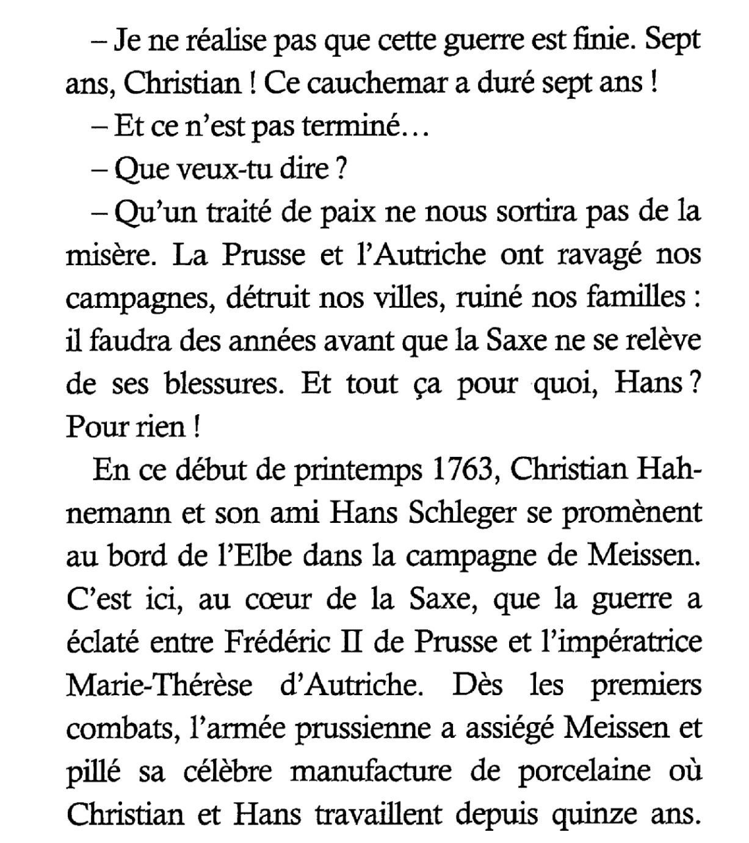

À vue d’œil / 18/19

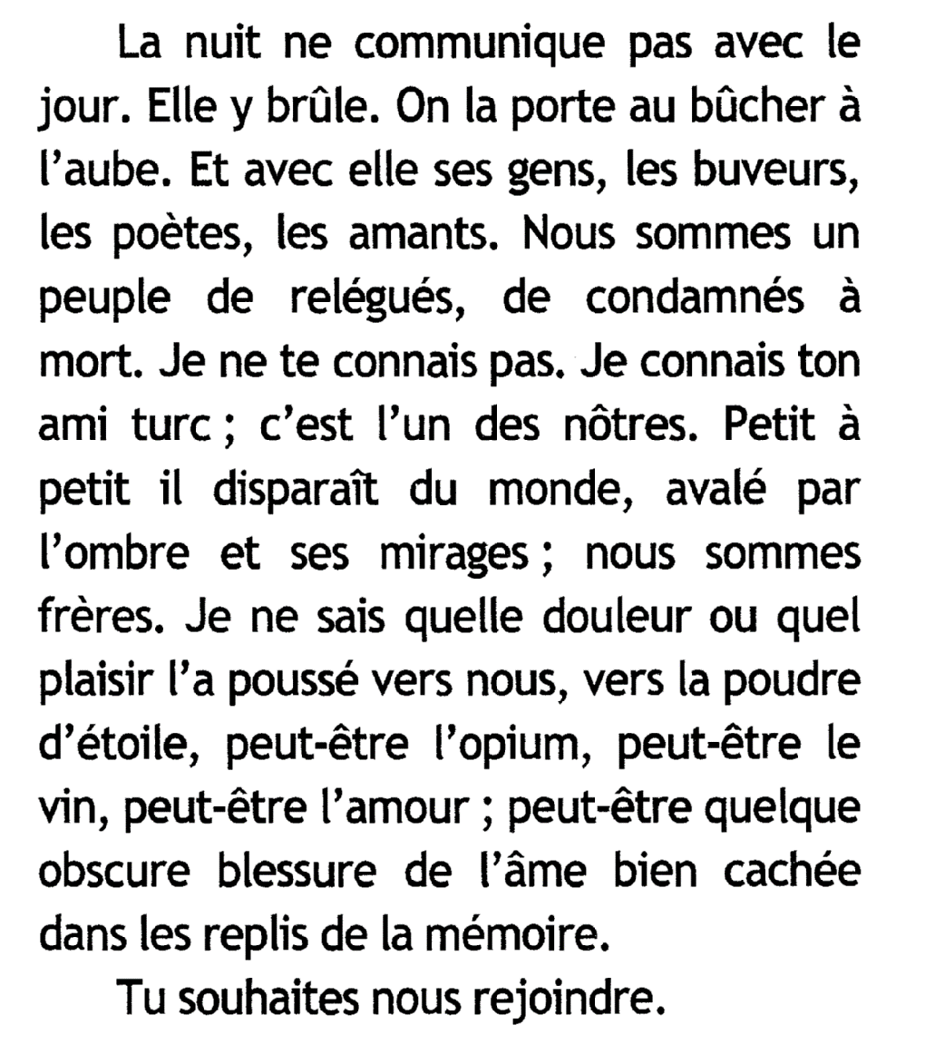

À vue d’œil / 20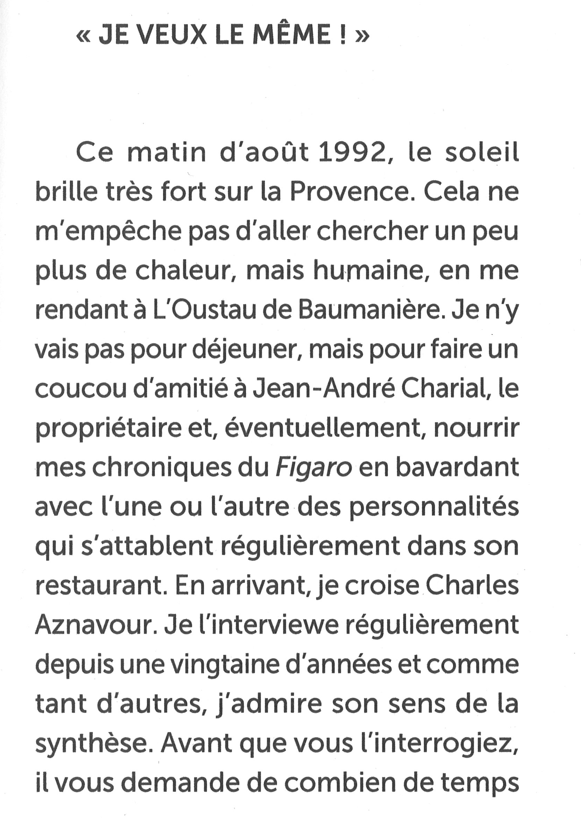
(extrait de « Dialogue inachevé » de Charles Aznavour)

Corps 16

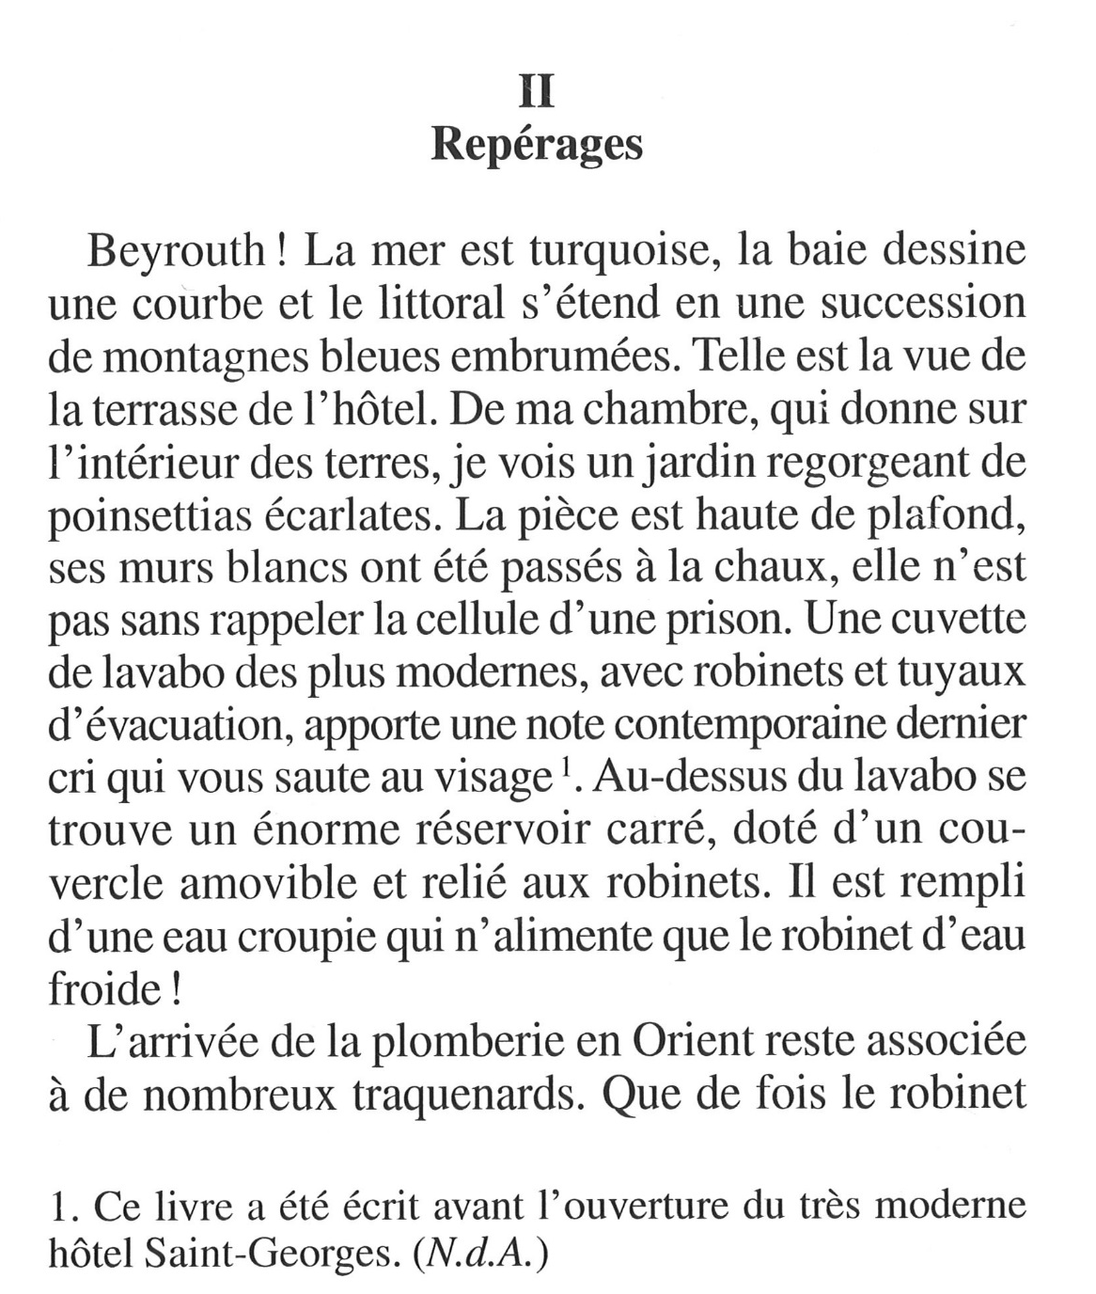

Editions de la Loupe / 17

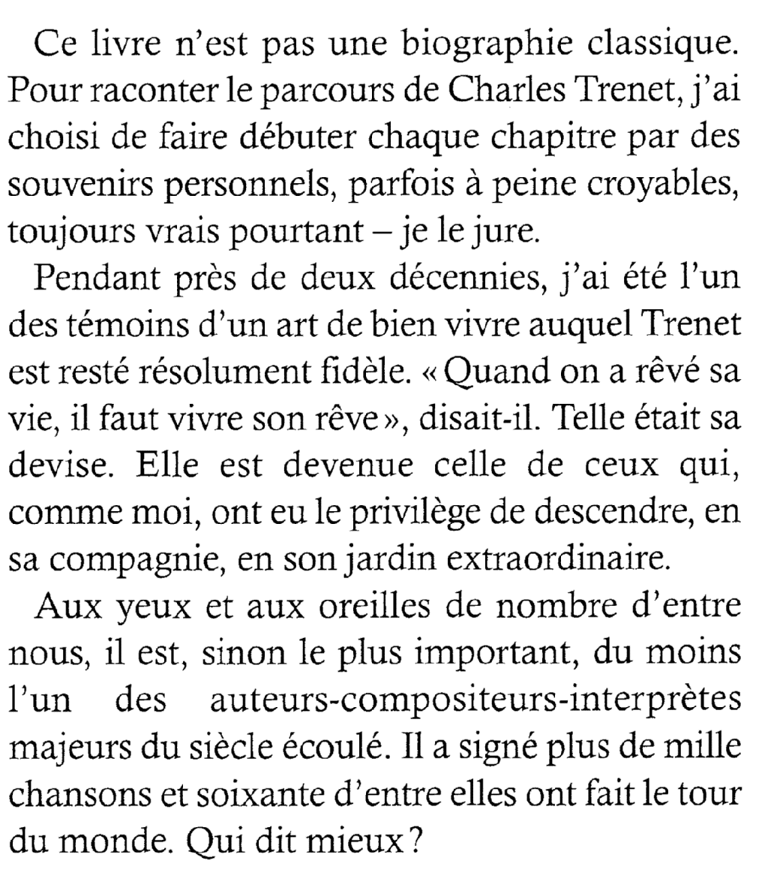

Editions de la Loupe / 18

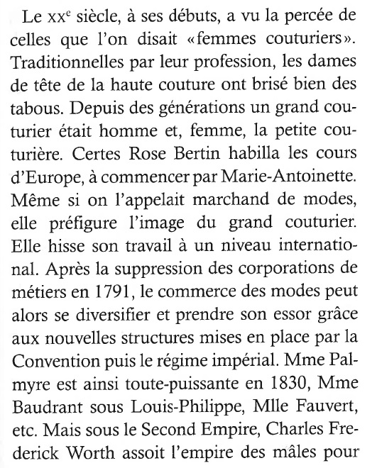

Editions de la Loupe / 19

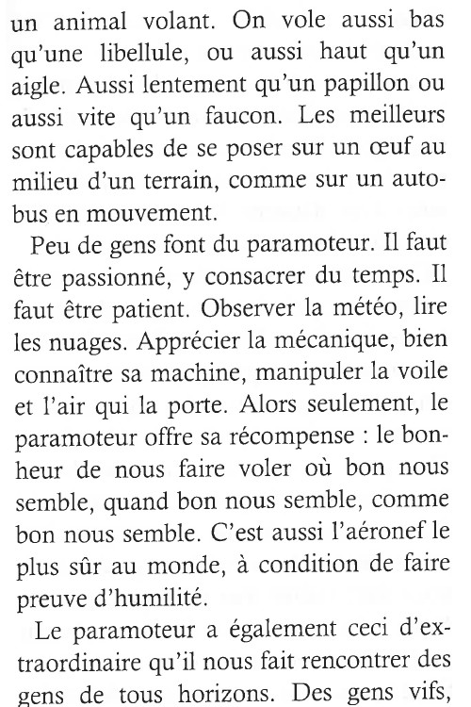

Editions de la Loupe / 20

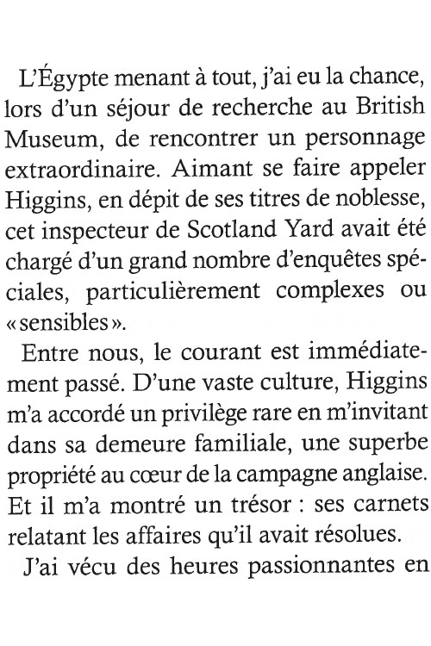

Feryane / 16

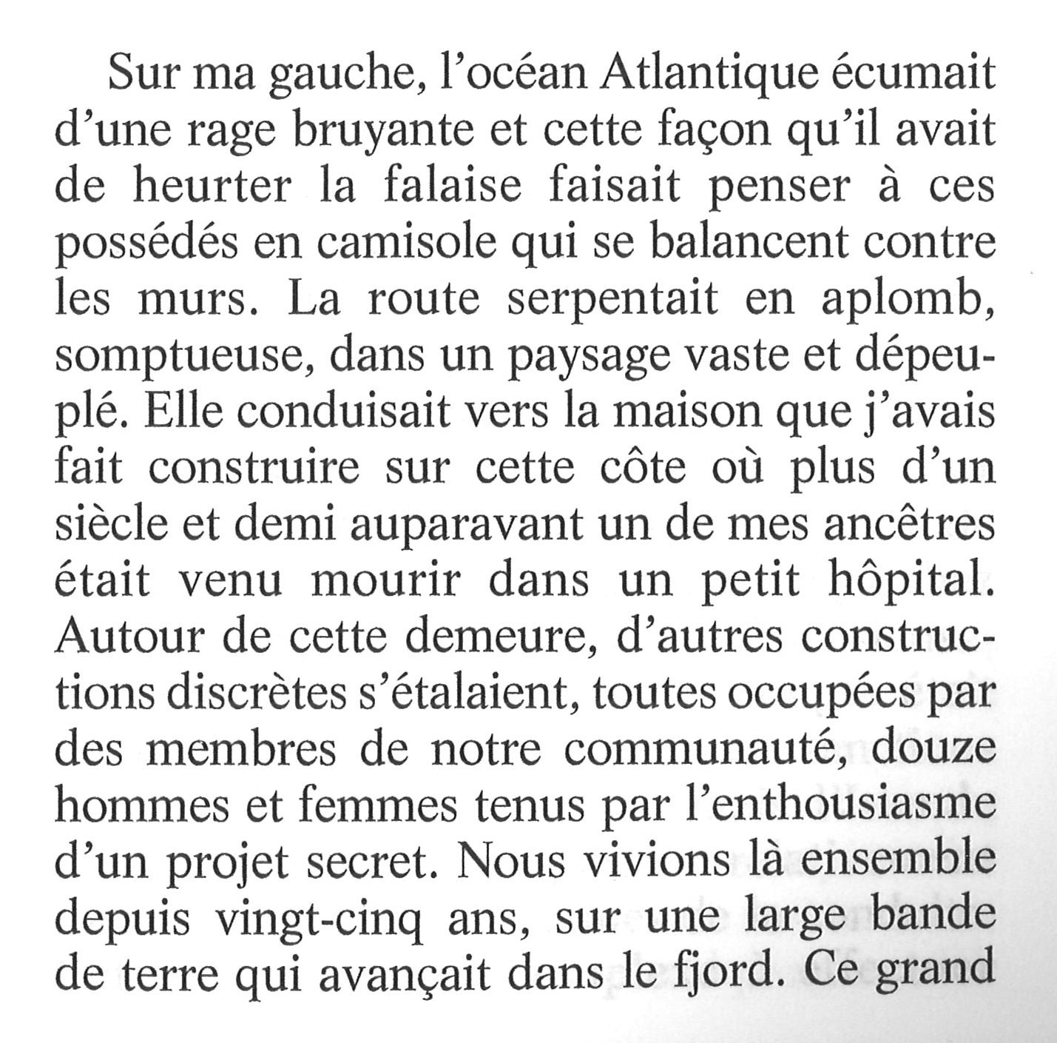

(extrait de « Transparence » de Marc Dugain)

Feryane / 18

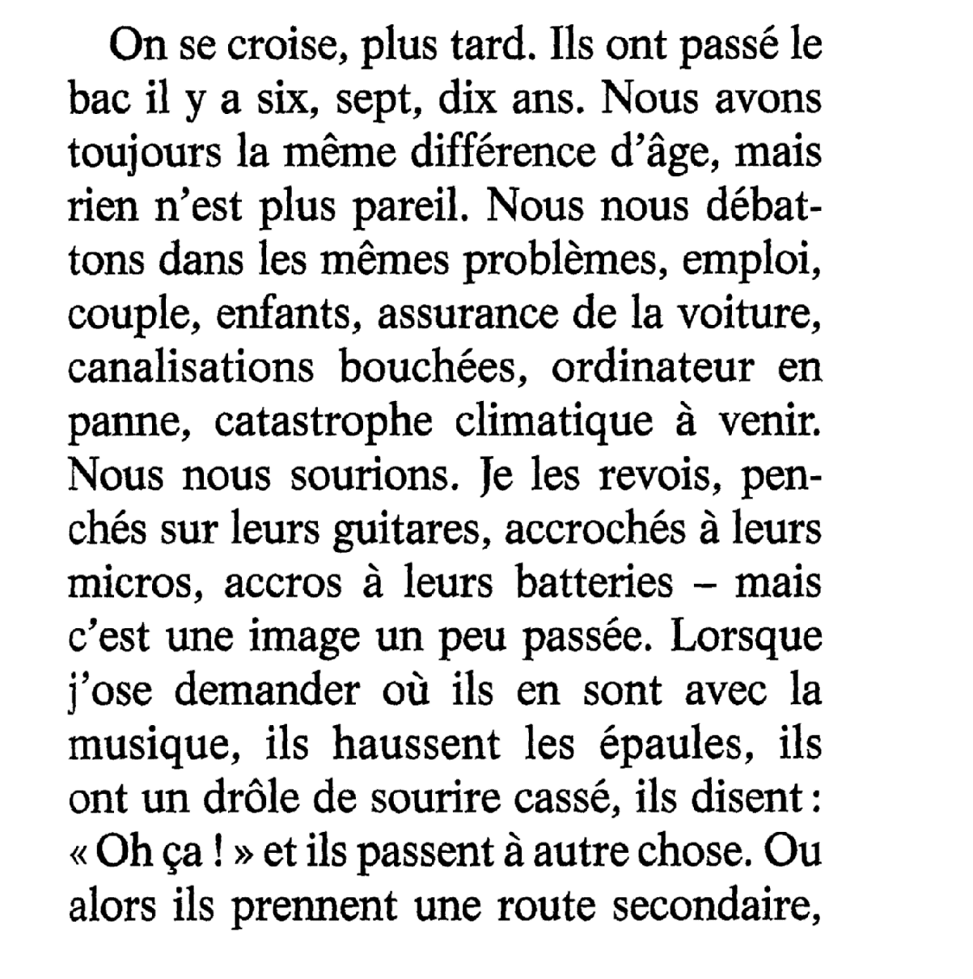

Feryane / 20
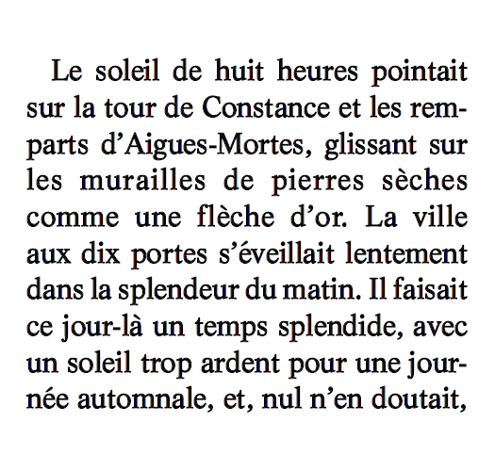

Eqla / Maximus

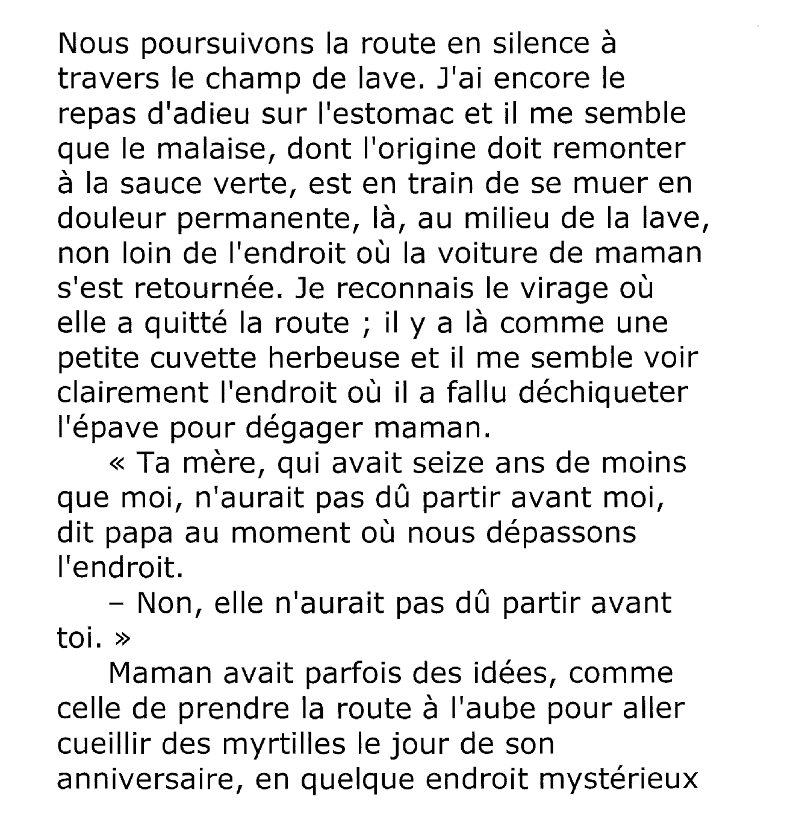

VDB

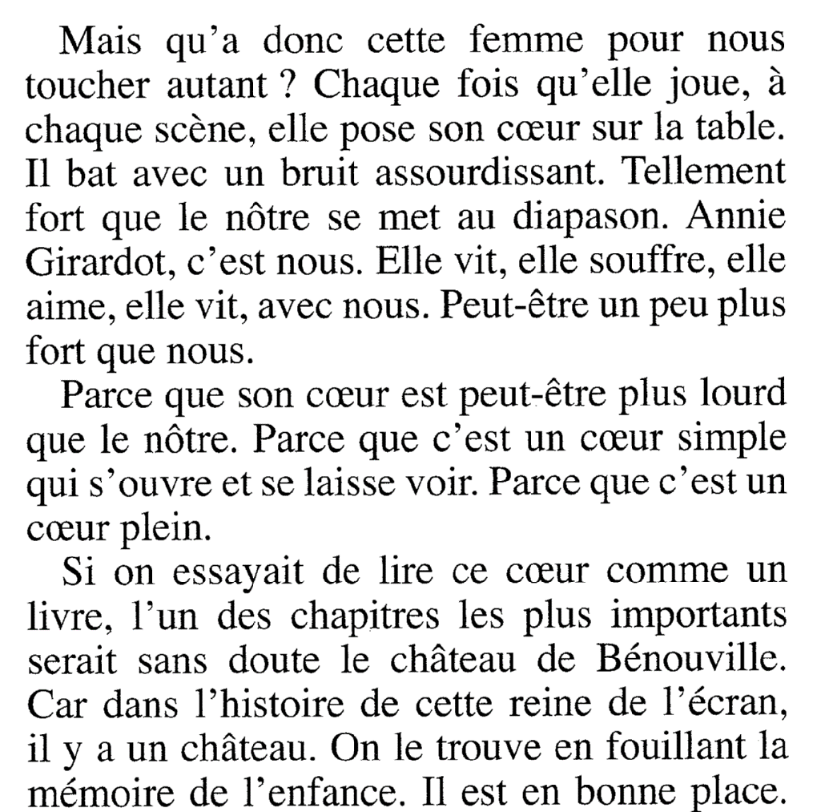

Voir de près / 16
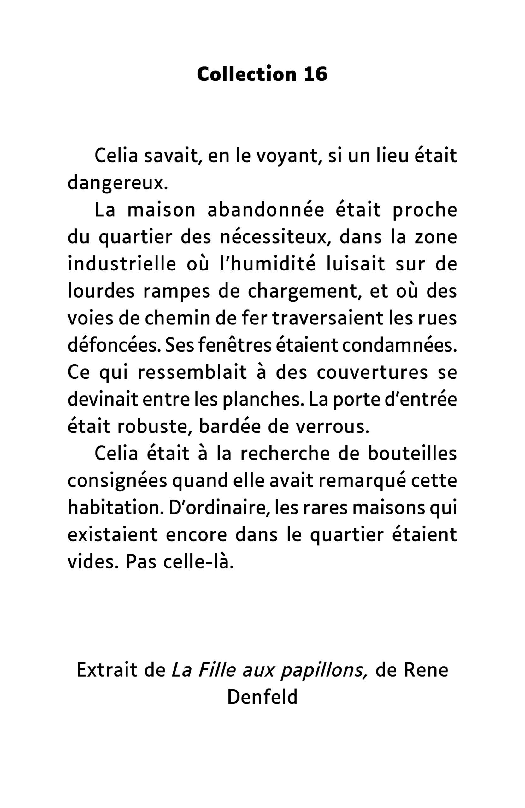

Voir de près / 20
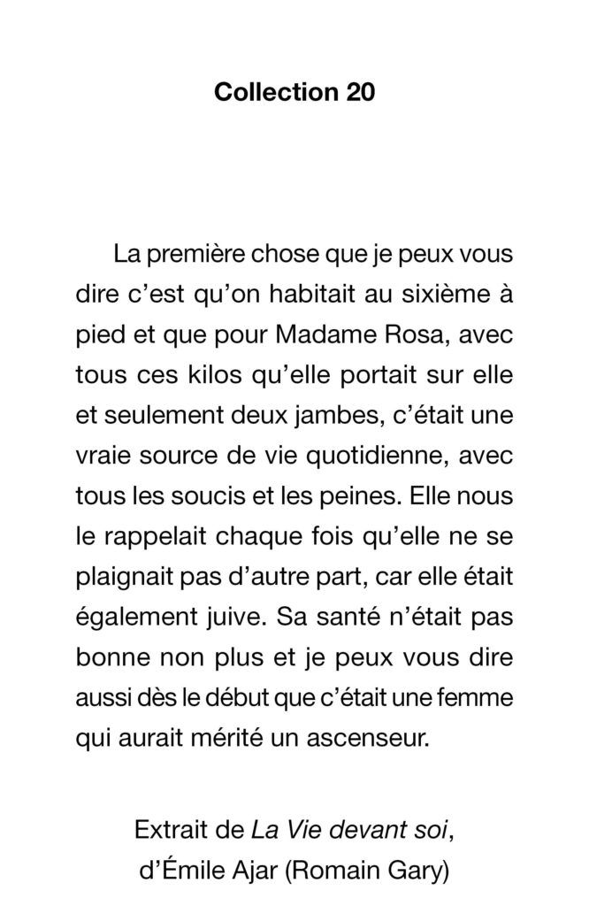

Libra diffusio

